附件1


湖南省“机器管招投标”交易系统

招标人（招标代理机构）操作指南
(试运行版）

湖南省发展和改革委员会
湖南省公共资源交易中心
编制

2025年1月

目 录

说 明 1
重要事项 3
一、系统操作流程和步骤 9
二、主体注册登记 11
2.1平台登录及注册 11
2.2电子签名数字认证证书（CA）办理 11
2.3登录“机器管招投标”交易系统 12
三、招标计划 13
四、 招标方案 14
4.1项目注册 14
4.2新建招标项目 18
4.3招标代理委托合同 25
五、发标 27
5.1. 招标文件制作 27
5.2. 特殊情况备案 54
5.3. 开评标场地预约 55
5.4. 开评标场地变更、取消 56
5.5. 现场踏勘 56
六、投标邀请 58
6.1发布招标公告 58
6.2提问回复、答疑澄清 59
七、开标评标 60
7.1. 评委申请及抽取 60
7.2. 开标 61
7.3. 异常情况 67
7.4. 远程异地副场及专家抽取 68
7.5. 业主评委名单、入监控区人员录入 69
7.6. 项目复核 70
7.7. 复评 71
八、定标 72
8.1. 中标候选人公示 72
8.2. 中标结果公告 73
8.3. 中标通知书 74
九、保证金退还 76
十、签订合同 77

说 明
为构建排除人为干扰，打造阳光透明的公共资源交易环境，湖南省公共资源交易中心按照机器管范本、管招投标、管评审组织、管监督组织的要求，构建了全省统一的数字化、模块化、内嵌逻辑的电子招标文件范本体系和“机器管招投标”交易系统。各行业均采用模块化自动组合的方式，通过选择项目的牵引指标项，自动关联资质、业绩、人员等评审关键因素，形成不同行业、不同工程类别、不同评标办法的招标文件范本，招标文件编制由做“问答题”变为做“填空题”“选择题”，在实践中着重体现公平性、准确性、及时性，有效解决招标文件设置“量身裁衣”、投标人弄虚作假、围标串标等问题。通过“机器管招投标”的运行体系，实现项目从立项到合同履约的全生命周期管理，形成多方主体互相联动、互相约束的工作机制，将招标人、投标人、评标专家、招标代理机构、交易中心、行政监督部门等主体行为置于闭环化、全链条管控体系中。
本指南依据《湖南省公共资源交易数字化、模块化招标文件范本框架导引及编制导则》及机器管招投标的运行逻辑进行编写，详细描述了招标人（招标代理机构）操作步骤、填写说明和机器管招投标的交易流程，列举了相关重要事项提醒，对牵引指标项、信用、奖项加分等进行了举例说明，为招标人（招标代理机构）提供了操作指引和行为规范，招标人（招标代理机构）应认真阅读，熟悉机器管招投标的运行规则和实施路径，遵循本指南的规范和相关操作要求。

重要事项
为确保招标人（招标代理机构）熟悉掌握机器管招投标和数字化、模块化招标文件范本体系的运行模式、运行规则和监管方式，提高招标活动的工作效率和规范招标人（招标代理机构）操作行为，对有关重要事项进行了梳理汇总，请各招标人（招标代理机构）务必认真阅读，并按相关要求执行。
1.项目进场交易前，招标人应当完成项目前置立项审批程序，落实招标条件，按照《湖南省公共资源交易目录XXXX版》属于“应进必进”的，应当进入公共资源交易平台交易，不得违规拆分、“化整为零”规避进场交易。“应进未进”、应当采用机器管招投标而未采用的，招标结果无效，且将受到相关部门的监督和审计。
2.应当进入市（州）交易中心交易的项目，若需要在省公共资源交易平台交易的，应当先报项目同级行政监督部门同意后，再向省公共资源交易中心提出书面申请，经省交易中心同意后方可在省公共资源交易平台交易。
3.进场交易项目的基础信息由相关行政监督部门审批，由项目立项审批系统（省发改委投资项目在线审批平台）直接推送至公共资源交易平台，交易系统以立项审批数据为依据，并与审计、纪委、公安等部门数据进行互联互通，实行交易全过程的数据比对、校验，对“应进必进”情况进行监测。电子合同数据与招标文件、立项审批数据进行自动关联绑定和校验
4.招标人（招标代理机构）严格应按照项目立项审批数据，确保项目的性质、规模、类别表达准确、真实，不能故意抬高或降低项目的规模参数、改变项目类别、避重就轻、扭曲项目本质要求，否则导致后续系统关联的牵引指标、资质、业绩等关键要素更改，不能准确表达项目需求，造成招标结果无效或存在弄虚作假的，将依法收到严厉处罚。
5.招标文件项目信息和立项系统 和合同，以及应进必进、重新招标的管理都是连在一体的，你严格按照项目的性质，项目规模、类别等对应资质牵引的关键指标，不能进行扭曲，避重就轻，或故意太高，都会导致后续招标无法进行下去，，这样招标失效和最严厉的失信处罚，甚至纪检和审计部门的追责
6.进场交易项目统一采用“机器管招投标”的模式，特殊情况不适合采用机器管招投标方式的，应经省级行政监督部门同意并报省发展改革委备案后方可采用传统编制招标文件的方式。
7.各招标人（招标代理机构）应当在全省统一的注册平台进行用户注册，在线办理电子签名数字证书（可线下办理）。招标人（代理机构）应对其在交易过程中所填写的信息和提供材料的真实性、准确性、合法性负责，存在弄虚作假的，一经查实，将纳入失信名单，报送至相应行政部门依法进行处罚。‌
8.招标人对招标项目划分标段的，应当遵守招标投标法的有关规定，不得利用划分标段限制或者排斥潜在投标人，招标人不得利用划分标段规避招标。
9.招标人（招标代理机构）应按照《湖南省公共资源交易数字化、模块化招标文件范本框架导引和编制导则》（以下简称导则）要求配置招标文件。根据项目类别、金额选择所适配的评标办法；根据项目基本情况和项目主体工程要求选择牵引指标项，由交易系统自动匹配所需的资质条件、业绩等。招标人（代理机构）只需按要求做“选择题”或“填空题”，由交易系统自动关联组合生成招标文件。
10.招标人（招标代理机构）在选取评标办法时，在不违背《导则》的前提下，市州对于评标办法的备案管理层级与权限另有规定的，可以按照其规定执行；对于符合导则中《评标办法适配表》中的要求，并且项目可以采用非经评审的最低投标价法的，市州另有规定统一采用经评审的最低投标价法的，应从其规定。
11.针对部分行业按照国家有关规定需要资质或行业许可资格的，但交易系统中无牵引指标项，招标人应向省级行政监督部门请示确定牵引指标项后，省交易中心在交易系统中进行添加并固化，国家战略支持的工程领域的新产业、新业态需要新增牵引指标项的按相同流程进行添加。
12.招标人根据《导则》要求自行选择配置的专业资质，在招标文件备案时，交易系统以显著方式进行标记供行政监督部门重点查验。
13.招标人（招标代理机构）在招标文件配置过程中，《导则》所列的基础条款是招标文件的必备内容，须严格执行。
14.招标人在配置招标文件时，可根据具体项目的特定需求，补充或细化不与通用合同条款规定相抵触的专用合同条款内容，以明确合同履约、进度控制、质量安全监管等关键性管理要求。专用合同条款不能作为评标条件或废标条款，只作为合同双方权利义务的一部分，以强化合同履行过程中的风险控制和绩效管理，确保工程进度、质量和安全得到有效管控。
15.招标文件中否决投标情形已固化于交易系统中并集中列示，招标人不得进行修改、编辑、添加。
16.招标人（招标代理机构）进行项目复核时，不对投标人提交资料的真实性进行核验。
17.招标人应在线签订电子合同和在线打印中标通知书。电子合同签署前，招标人只能查看中标情况；电子合同签署后，交易系统将对中标通知书进行自动赋码，生成正式中标通知书供下载和打印；未交交易服务费的，相应项目的中标通知书无法在线下载和打印，仅能查看。
18.招标项目从项目入场至签署合同均实行在线赋码管理，电子合同签署完成后，易系统进行最终赋码，招标人方可全面打印下载最终的交易文件。电子合同赋码将作为行政监督部门审批施工许可证的依据和审计检查的重要事项。
19.潜在投标人对招标文件有质疑的，应在规定时间内通过交易平台提出，招标人（招标代理机构）应在规定时间内通过交易平台进行答复，质疑答复情况将进行公开。项目涉及到质疑、投诉的，在未通过线上处理或未处理完结的，交易系统将对本项目进行预警和锁定，暂停交易。
20.按要求须选用《湖南省公共资源交易数字化、模块化招标文件范本框架导引及编制导则》中“六随机、五区间”报价得分模型的，相关抽取参数将在专家复核后进行统一公开。
21.招标人应当严格按照法律法规要求进行监督，不得对中标人提出超越招标文件、合同文件约定范围的不合理要求，确保交易项目履约的公正性与合法性。
22.各行业统一规范电子投标文件数字签章，投标单位满足封面盖章要求的，招标文件中所有要求盖章或签字的地方均视为已按要求盖章或签字，包括投标函、授权委托书、法定代表人身份证明和联合体协议书。评标委员会不得因封面以外未盖章否决投标。以联合体形式投标的，投标文件封面须加盖联合体各方单位电子公章（法人名称）、法定代表人签字或盖章、授权委托代理人（如有）签字或盖章。
23.交易系统最终生成的带电子签章的招标文件和投标文件的内容应与交易系统中保存的模块化、结构化数据保持一致，如因系统转换、网络传输等因素造成格式混乱无法辨别的，评标专家应以交易系统中保存的模块化、结构化数据为准进行评判。

一、系统操作流程和步骤
招标人（招标代理机构）应当按照下述“机器管招投标”流程进行操作，流程图如下图所示：
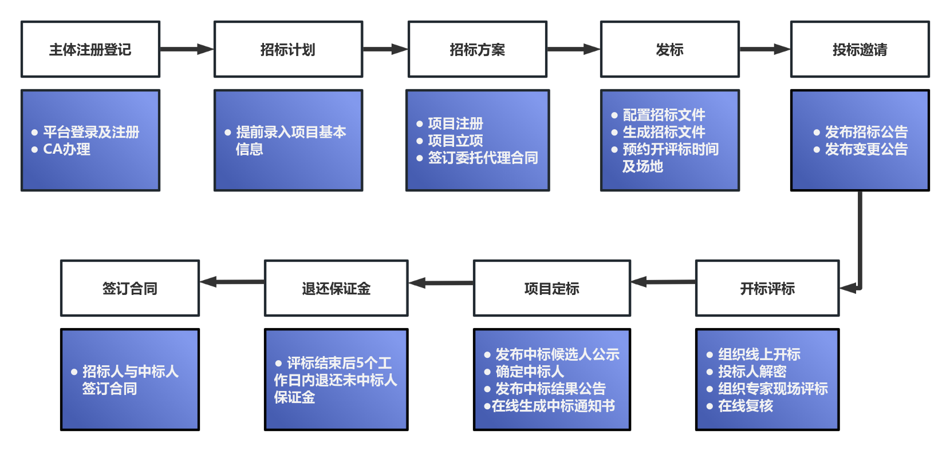
1.主体注册登记。招标人（招标代理机构）应在湖南省统一注册平台进行用户注册，自主办理电子签名数字认证证书（即CA证书）。
2.招标计划。提前录入项目基本信息进行预公告。
3.招标方案。进行项目注册、基本信息填报。
4.发标。按照数字化、模块化招标文件的编制规范，招标人（招标代理机构）选择配置项目牵引指标项，系统将自动关联生成招标文件。预定开评标场地，根据项目实施进度要求，提前预约项目开评标时间及场地。
5.投标邀请。在湖南省招标投标监管网和湖南省公共资源交易公共服务平台等媒介发布招标公告。
6.开标评标。招标人线上组织开标，投标人线上进行投标文件解密，评标专家按照“机器评标”要求进行评审，招标人（招标代理机构）在限定时间内（一般2个小时内）对评审结果进行复核。
7.项目定标。招标人（招标代理机构）发布中标候选人公示，依法依规依程序确定中标人、发布中标结果公告、系统在线生成和发出中标通知书。
8.退还保证金。未中标的投标人，在评标结束后5个工作日内，保证金原路退还。
9.签订合同。招标人与中标人在约定的期限内登录交易系统“合同签订”模块按照交易系统中合同范本统一模板格式在线签订项目合同，合同的相关信息在交易服务平台予以发布。

二、主体注册登记

2.1平台登录及注册
首次进入湖南省公共资源交易平台的招标人（招标代理机构），需登录湖南省公共资源交易服务平台（https://www.hnsggzy.com），进入网上办事大厅“市场主体统一注册”模块并根据相关提示进行注册信息填写，完成在线注册登记工作。未完成注册登记的市场主体将无法进
行招投标交易。
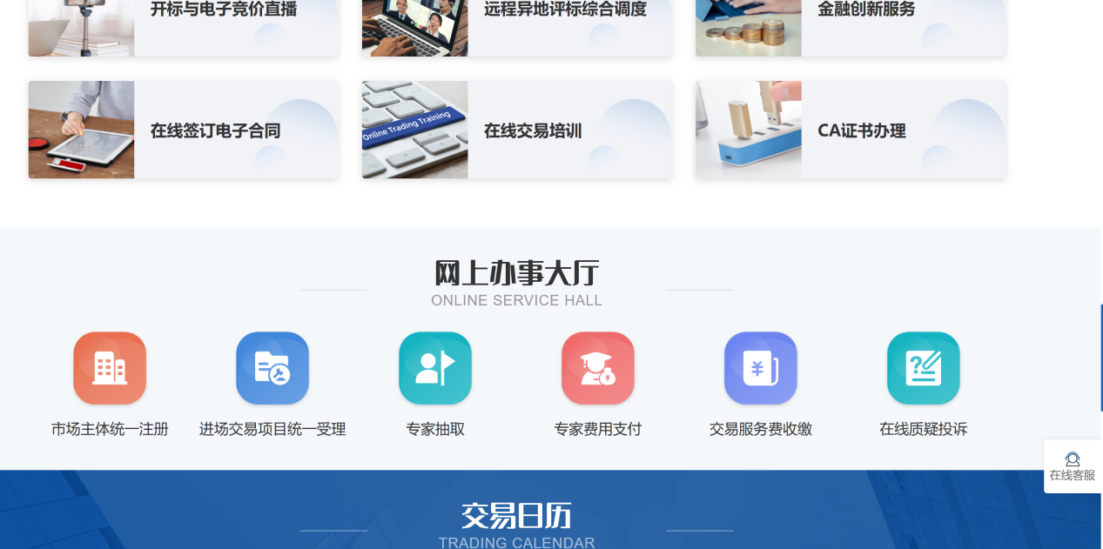

2.2电子签名数字认证证书（CA）办理
完成首次注册登记后，招标人（招标代理机构）登录进入湖南省公共资源交易服务平台智慧服务大厅“CA证书办理”模块，按照指引自行选择CA数字认证证书提供商办理CA数字认证证书，相关注册信息由“市场主体统一注册”模块直接推送至拟办理CA数字认证证书的提供商。办理后的CA数字认证证书将与用户账号自动绑定，方可在交易系统登录使用。未办理CA数字证书的，将无法登录交易系统，且无法进行招投标文件编制、投标文件加解密以及加盖电子签章等一系列操作。
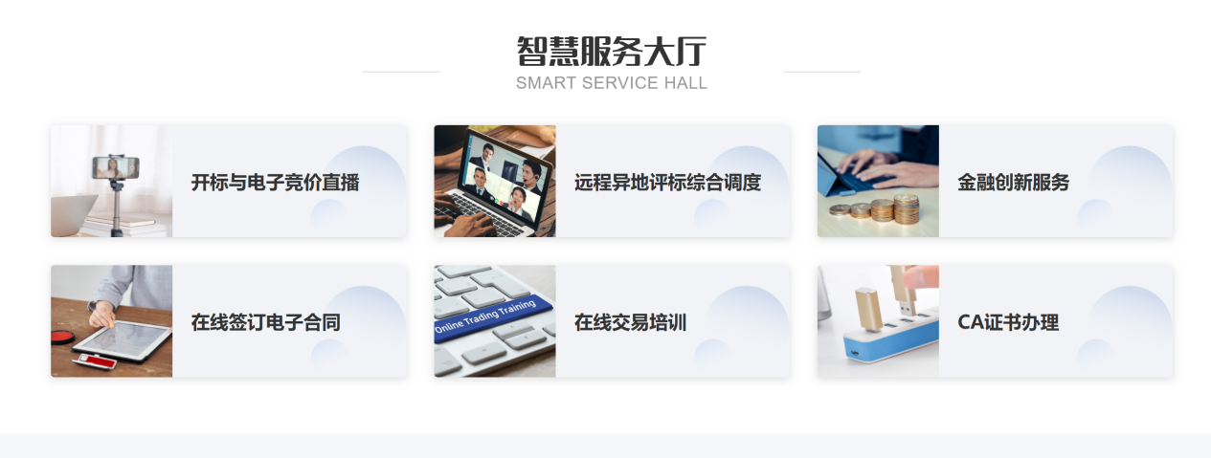

2.3登录“机器管招投标”交易系统
招标人（招标代理机构）通过湖南省公共资源交易服务平台选择【交易快速通道】--【工程建设】，选择项目交易地的交易系统，通过CA登录交易系统。
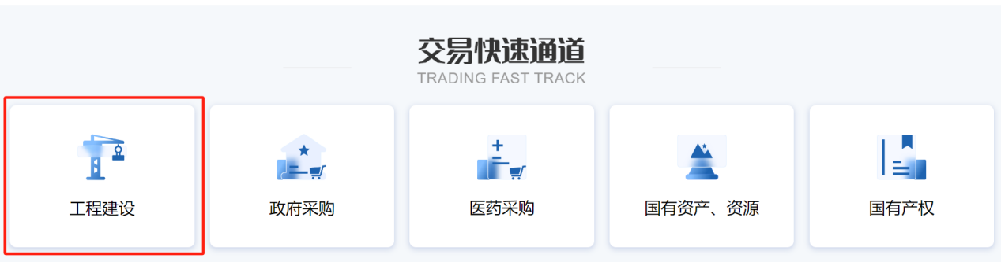
登录后点击上方“工程业务”，进入项目操作界面。
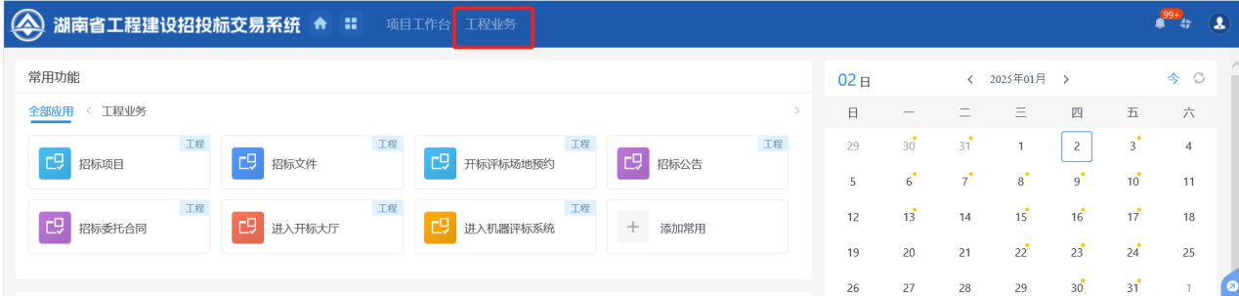

三、招标计划
招标人（招标代理机构）通过交易系统提前录入项目计划，向潜在投标人及社会公众提前公开招标信息，包括项目名称、招标人、交易分类、投资估算、招标计划时间、资金来源、项目辖区以及招标范围等关键信息，招标计划将在湖南省公共资源交易服务平台进行公示。
操作步骤：点击“工程业务－招标计划”菜单，点击“新增招标计划”按钮，进入填写项目注册信息填报页面：
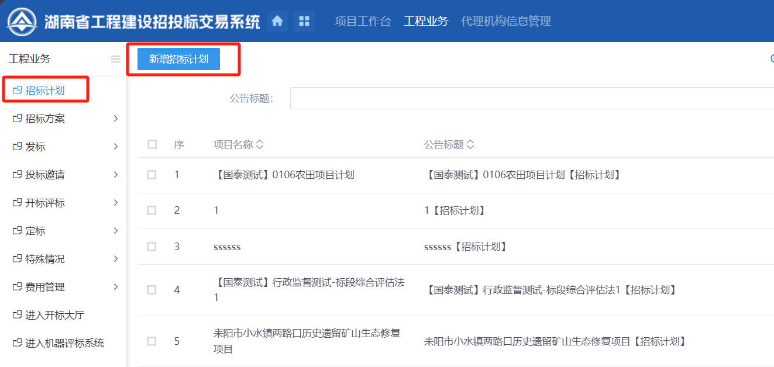

招标方案

4.1项目注册
进入“招标方案-项目注册”模块进行工程建设项目的注册登记，按照模块指引要求填报（部分信息通过省发改委投资项目在线审批平台或省住建厅智慧“住建云”自动获取，无需填写）整体项目基本信息、招标人信息、立项批文或项目审批文件等。
点击“工程业务－招标方案—项目注册”菜单，点击“新建项目”按钮，进入填写项目注册信息填报页面：•
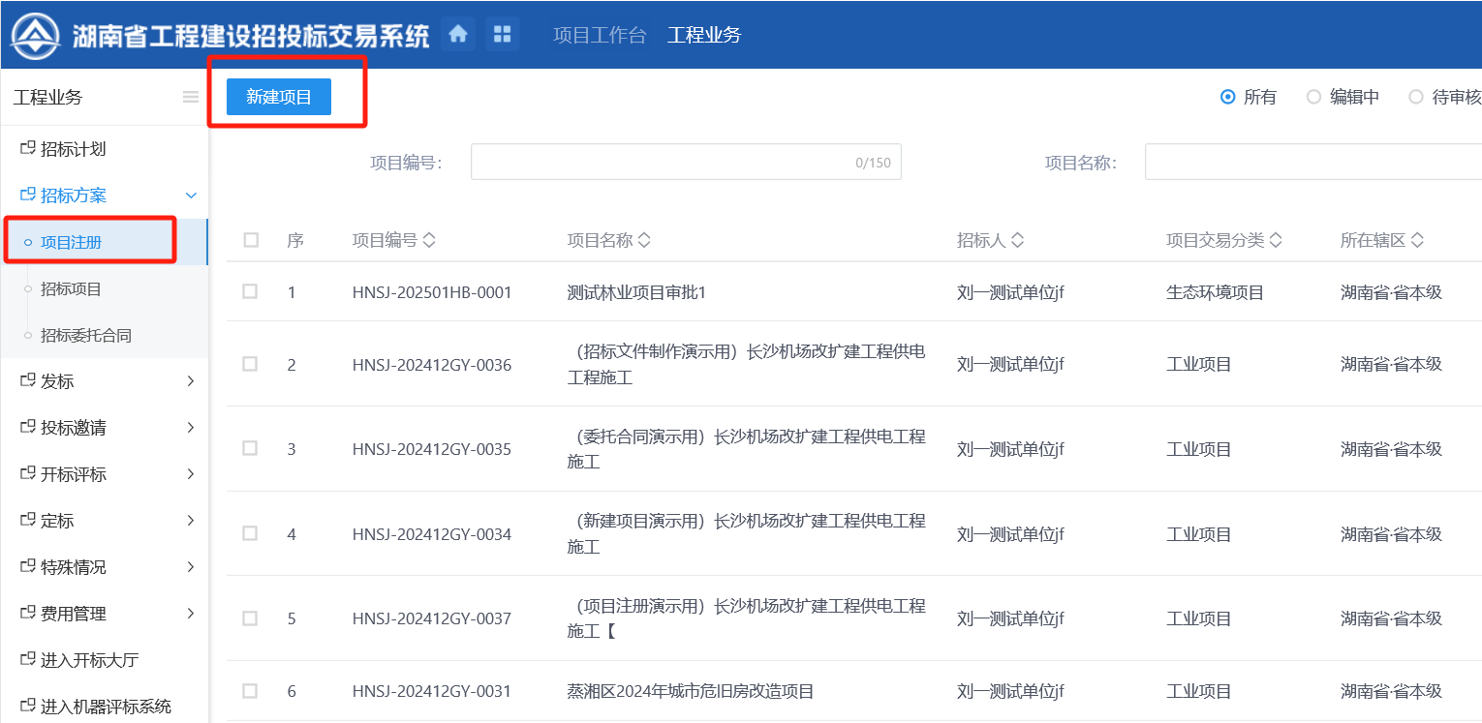
操作步骤：点击“获取预公告”信息，选择对应的项目，进入页面后，进行以下信息填报：

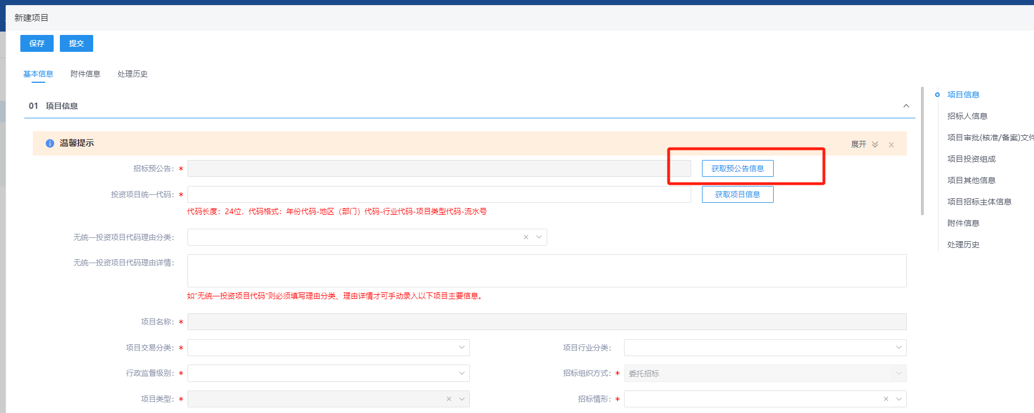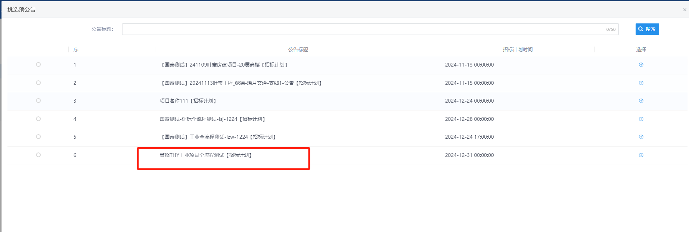
【投资项目统一代码】：经湖南省投资项目在线审批平台备案通过的项目，可线上获取。
【无统一投资项目代码理由分类】：按项目情况据实选择。
【无统一投资项目代码理由详情】：填写理由分类、理由详情后才可进行后续项目信息登记。
【项目名称】：备案通过的项目在选取投资项目统一代码后自动生成，无投资项目统一代码则按实填写。
【项目交易分类】：住建项目、工业项目、生态环境项目、交通项目、水利项目、农田项目、其他项目。
【项目行业分类】：选择项目所属行业。
【行政监督级别】：选择项目对应的行政监督部门级别。
【项目类型】：选择项目类型，如：政府投资建设项目(城市基础设施-线性工程类)、工业投资和中小型社会投资建设的房屋建筑项目、湖南省城镇老旧小区改造建设项目等。
【招标情形】：全部或者部分使用国有资金投资的项目，选择国有资金控股或占主导地位的依法招标。具体情形参考《必须招标的工程项目规定》（国家发展和改革委员会令第16号）、《必须招标的基础设施和公用事业项目范围规定》（发改法规规〔2018〕843号）、《国家发展改革委办公厅关于进一步做好《必须招标的工程项目规定》和《必须招标的基础设施和公用事业项目范围规定》实施工作的通知》（发改办法规〔2020〕770号）等相关文件。
【项目地点】：按批复文件上载明的地点进行填写。
【招标人】：承担招标主体责任的具体单位，可以是建设单位自身，也可以是受委托并承担主体责任的单位（注意此处不要填招标代理机构）。如果是代建制项目，那么应当根据代建协议确定组织招标活动的主体是代建单位还是建设单位。
【统一社会信用代码】：填写招标人的统一社会信用代码。
【单位性质】：选择招标人单位性质。
【项目业主】：项目审批文件载明的实际建设单位。
【项目审批文号】：来自发改部门出具的项目批复文件，如立项批复、可行性研究报告批复、项目建议书批复等。
【项目审批文件名称】：填写项目审批文件名。
【项目审批单位层级】：选择项目审批单位对应的行政层级。
【项目审批单位】：填写项目审批单位。
【资金来源】：分为财政和自筹，按项目资金来源进行选择。
【项目投资总额】：根据项目审批文件载明的总投资填写。
【投资构成】：根据项目审批文件载明的投资组成情况据实填写。
【项目其他信息】：描述项目的规模和其他需要说明的情况。
【项目主体招标信息】：建设单位如果委托其他单位作为项目招标责任主体的，应当添加招标人信息；如果采取的是委托招标方式，应当添加招标代理机构信息；否则受委托的招标人和招标代理机构将无法协助建设单位开展线上招标工作。
【项目审批（核准/备案）文件】：上传发改部门出具的招标核准/备案文件。
【资金来源证明】：上传项目资金到位证明文件。
以上内容填写完成后，请招标人（招标代理机构）及时点击保存，核对无误后进行提交。
重要提醒：以上项目招投标活动基础信息和招标条件落实资料将长期保存，招标人（招标代理机构）对上传和填报资料的真实性负责，如果出现错误填报、漏报，可能影响招标活动正常开展的，所引起的行政监督、审计、巡视等问题的由招标人（招标代理机构）自行承担。

4.2新建招标项目
完成项目注册登记后，招标人（招标代理机构）选择注册成功的项目开展后续工作，按照系统指引要求填报整体项目基本信息、代理机构、标段信息等。招标项目的来源是已注册完成的招标项目，未完成项目注册的无法新建招标项目。
操作步骤：点击“招标方案-招标项目”菜单，选择“新建招标项目”按钮，进入项目信息填报页面，填报以下主要信息：
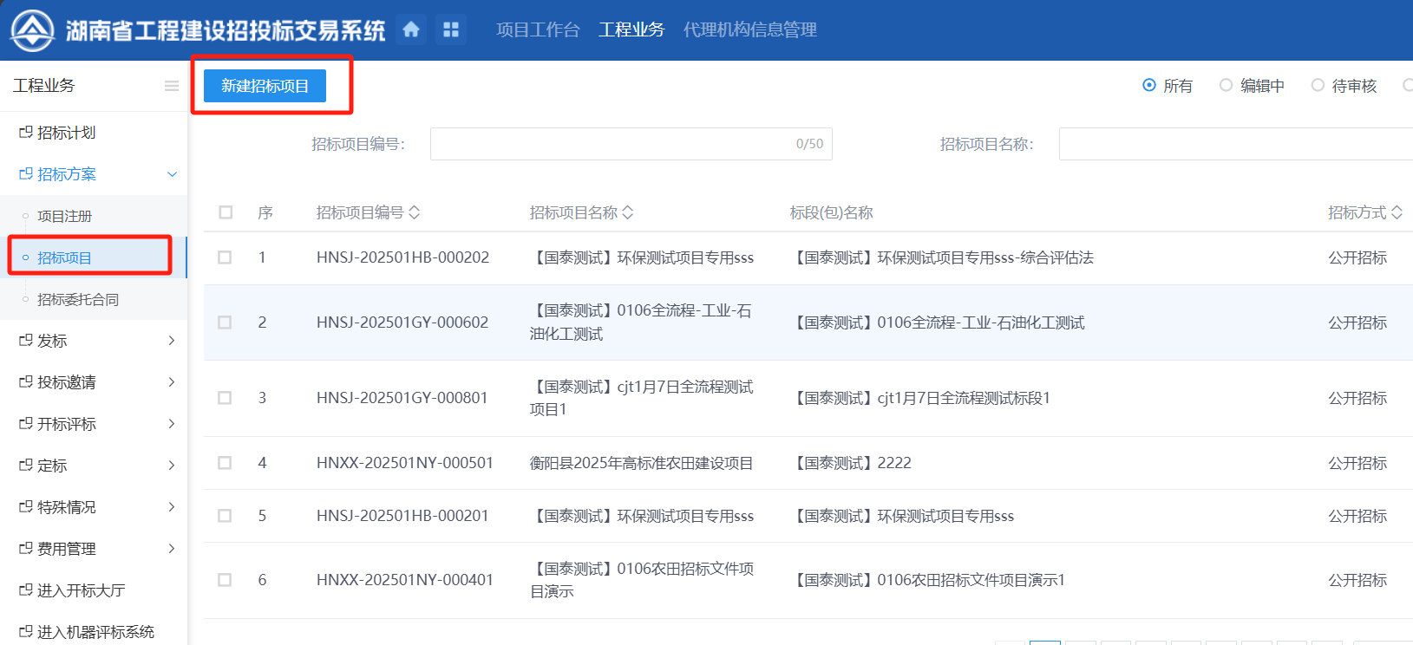
【招标项目信息】：系统自动获取已注册项目信息。
【招标内容与范围及招标方案说明】：以项目批复文件为依据，结合项目实际情况、招标标段情况、工程建设模式、工程进度要求等相关资料据实填写。
【招标方式】：根据发改部门批复的项目招标方式填写，入场交易一般为公开招标。
【代理机构及项目团队等相关信息】：根据委托代理协议约定的代理人员填写，一经提交，后续变更需要经招标人审核同意。
【行政监督部门】：选择项目行业领域所属的行政监督部门，如：房屋建筑和市政工程由住建部门监管，公路、水运航道由交通部门监管。
【新增标段（包）信息】：点击“新增标段”按钮，进入填写项目标段信息填报页面填写标段信息、标段规模、工程类别等相关信息：
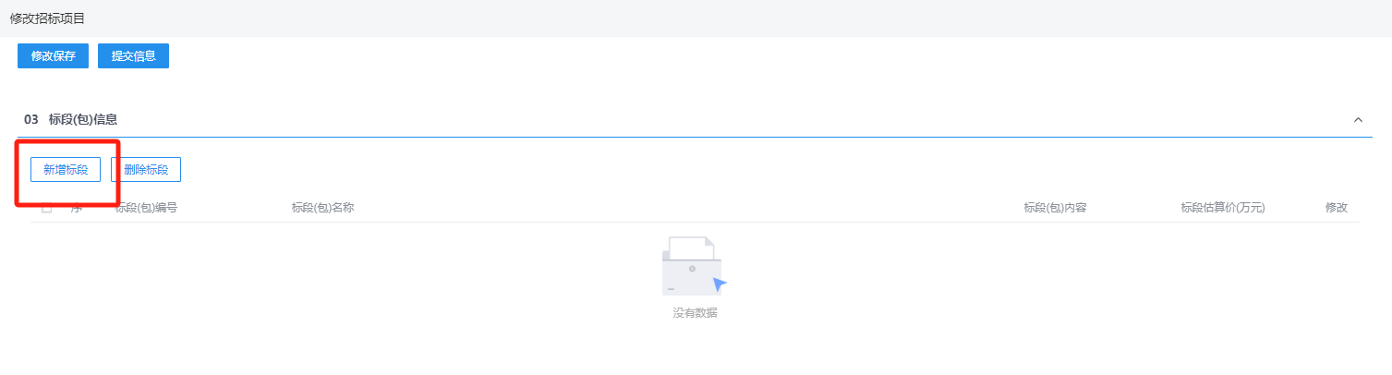
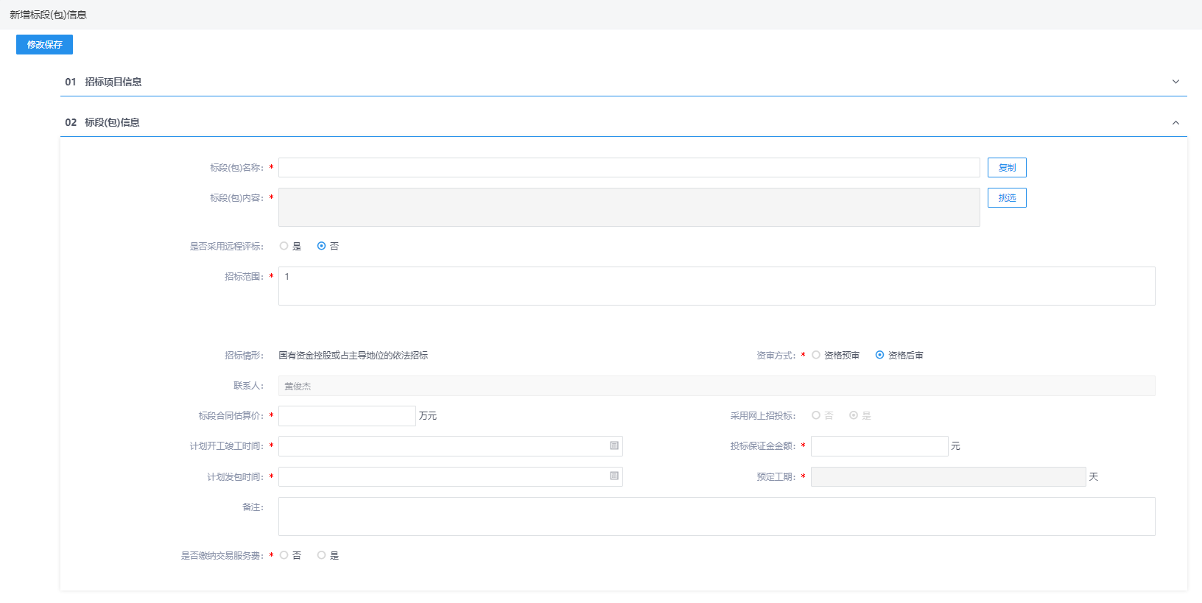
重要提醒：招标人应当遵守招标投标法的有关规定，不得利用划分标段限制或者排斥潜在投标人。
【标段（包）名称】：招标人划分的具体标段名称。
【标段（包）内容】：标段具体建设内容。
【是否采用远程评标】：根据《湖南省工程建设项目远程异地评标暂行管理办法》（2021修订版）文件要求，属于规定范围内的项目，应当采用远程评标方式进行。请招标人（招标代理结构）如实填写。
重要提醒：对应当采用远程异地评标，而在实际招标过程中未采用远程异地评标的，交易系统将对有关情况进行预警监测，并将有关情况推送至行政监督部门和综合监督部门进行核查；未达到远程异地评标的要求，而需采用远程异地评标的应经行政监督部门同意并报交易中心进行实施。
【招标范围】：招标人应当明确本次招标的全部建设内容，尽可能详细描述招标建设内容，准确清晰的列明工程指标，但不可超出项目立项文件载明的建设内容。招标范围关联整个项目全过程，对项目建设起到关键性的作用，涉及到投标人资格要求、业绩指标要求、奖项要求、技术方案编制要求、合同履约和变更等。
【资格审查方式】：选择资格预审或者资格后审。
【标段合同估算价】：本次招标标段的合同估算价，包括工程费用、工程建设其他费用、预备费和建设期利息等，标段包总金额应小于项目投资总额。
【计划开工竣工时间】、【计划发包时间】：按招标人制定的工程进度计划填写。
【投标保证金金额】：根据《工程建设项目施工招标投标办法》第三十七条第二款的规定：“投标保证金一般不得超过投标总价的百分之二，但最高不得超过八十万元人民币。投标保证金有效期应当与投标有效期一致。”湘发改法规规〔2023〕193号文件要求，投标保证金不得超过招标项目估算价的2%，施工、货物招标项目最高不得超过80万元人民币，勘察设计监理等服务类招标项目最高不得超过10万元人民币。
重要提醒：全省使用统一的公共资源交易电子保函平台，投标人在全省统一的公共资源交易电子保函平台上自主选择金融机构在线购买保函，因采用机器评标，不得采用纸质保函进行投标。交易中心不为金融机构和中标企业的金融活动提供任何形式的担保，也不承担任何相关的风险后果及任何经济与法律责任。
【是否缴纳交易服务费】：根据“湘发改价费规〔2024〕292号”文件要求选择是否缴纳交易服务费，需缴纳交易服务费的，应输入招标人缴纳金额比例和中标人缴纳金额比例。
重要提醒：评标结束后，招标人和中标人未按要求缴纳交易服务费的，将不能打印中标通知书，后续交易流程将不能进行。交易系统对不按要求缴纳交易服务费的招标人和中标人进行约束。
【招标上限价】：即最高投标限价（招标控制价），投标报价超过此价格的将被依法予以废标。
【招标项目类别】：货物、服务、勘察、设计、监理、施工、设计施工总承包等。
【是否添加专业工程】：招标人应当根据招标项目实际情况中是否存在专业工程如实填写，与后续资质设定、合同履约专业分包相关联，如果错误填写或者遗漏，可能导致投标人资格设定发生错误或合同履约中发生违法分包。
【选择工程类别】：根据项目建设内容和招标范围，确定工程类别，选择【添加专业工程】的，可在此基础上多选择一项专业资质。交易系统已根据各行政监督部门提交的《行业资质判断、业绩确定牵引指标》，已经将各类行业工程类别的牵引指标项进行了固化和关联，招标人（招标代理机构）选择项目所需的工程类别后，交易系统将在列表中显示关联的牵引指标项。招标人（招标代理机构）应按照项目主体工程需要，优先选取保障项目结构安全的牵引指标项并填写招标项目具体规模参数。
重要提醒：【是否添加专业工程】和【选择工程类别】的选择按照《导则》中规定执行：特殊工程项目在匹配总承包资质基础上还需要匹配专业资质的，招标人须说明理由，并根据专业资质范围和填写的牵引指标项所对应的工程规模进行选择配置，一般不得超过2个专业资质。对于多类专业工程招标无需使用总承包资质的招标项目，一般配置不得超过3个专业资质。即需工程总承包资质的项目，选择1个总承包资质和最多2个专业资质；无需使用总承包资质的招标项目最多可以选择3个专业资质。
本指南中所指的牵引指标项是根据各行业招标项目的类别，建立项目规模、资质条件、类似业绩之间对应关系的具体量化指标，是作为资质需求判断、业绩（含主要人员类似业绩）需求确定的唯一依据。具体牵引指标项请参考《导则》中各行政监督部门提供的《行业资质判断、业绩确定牵引指标》（已内置于交易系统中），招标人（招标代理机构）选择相应的工程类别后，交易系统会自动显示该工程类别下的所有牵引指标项，招标人（招标代理机构）需根据项目实际需求，选择牵引指标项（按照项目主体工程需要，优先选取保障项目结构安全的牵引指标项），填写项目的工程规模，规模参数精确到小数点后2位。比如：交通行业-公路工程-公路工程的牵引指标项为【公路等级为__】、【公路长度__公里】，公路工程-桥梁工程的牵引招标项为【单座桥长__米】、【单跨跨度__米】，公路工程-隧道工程的牵引指标项为【隧道长度__米】。
部分行业相关工程按照国家规定需要资质或行业许可资格，但现有的资质或行业许可资格中无牵引指标项的，可经省级行政监督部门确定之后，纳入资质对应的牵引指标项，并与对应资质形成关联，由省交易中心在交易系统中进行固化。国家战略支持的工程领域的新产业、新业态需要新增牵引指标项目的可同样规则进行实时完善和补充。
【工程规模描述】：选择工程类别后，招标人（招标代理机构）应填入交易系统列示的各牵引指标项所对应具体工程的规模数值，该数值用于后续设置资质、业绩、人员等资格条件，招标人（招标代理机构）应据实填写。如果出现错填或漏填，将导致投标人资格设定、业绩规模牵引指标发生错误，进而导致对投标人要求过高或过低，不仅无法达到招标预期目标，更是存在废标、重招以及被列入失信的风险。
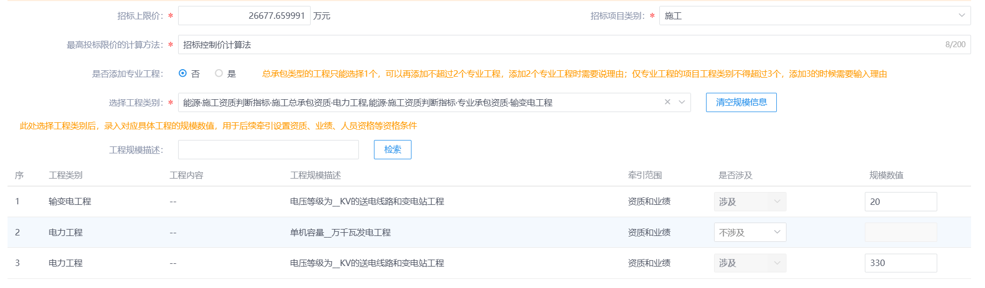
填写示例：
【项目名称】：某机场改扩建工程供电工程施工项目
【项目招标内容】：110kV中心变电站，10kV开闭站，以及机场范围内10kV电压以上的电缆及排管等
【招标项目类别】：电力工程施工
【是否添加专业工程】：是
【选择专业工程类别】：能源-施工资质判断指标-施工总承包资质-电力工程,能源-施工资质判断指标-专业承包资质-输变电工程。（总承包类型的工程只能选择1个，可以再添加不超过2个专业工程，添加2个专业工程时需要说理由；仅专业工程的项目工程类别不得超过3个，添加3的时候需要输入理由）
【选择牵引指标项和填入规模数】：选择专业工程类别后，由系统自动牵引出对应的工程规模信息，根据项目需求，填入相应的规模数据。
系统将根据此处选择的牵引指标项和填写的规模数据关联招标文件制作中所需资质、业绩、人员等。
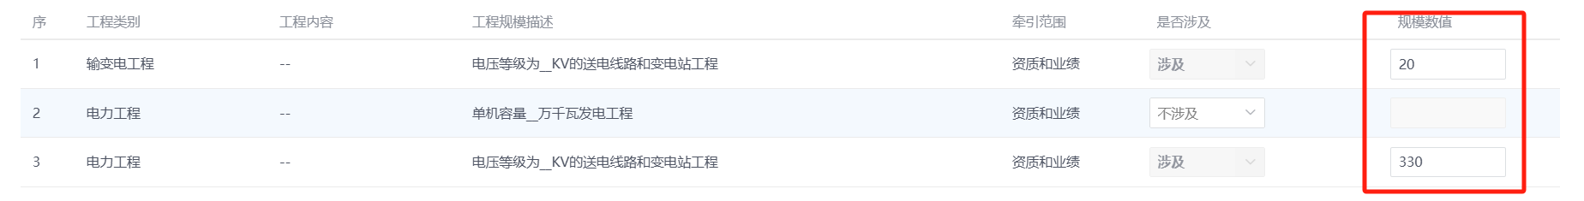

4.3招标代理委托合同
项目由招标人委托招标代理机构进行招标的，在线签订招标代理委托合同，填报招标代理服务内容、代理服务费、项目团队及负责人等信息，招标人和代理机构双方签章确认后，方可进入发标阶段。
操作步骤：点击“招标方案—招标代理委托合同”菜单，点击“新建招标代理委托合同”按钮，进入委托合同信息填报页面：
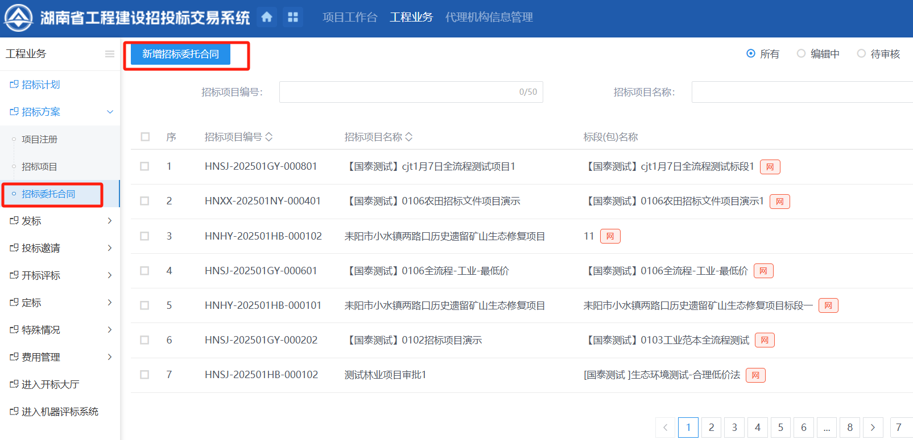
招标代理机构依据与招标人签订的委托合同具体内容，据实填写相关信息，填写完成后提交至招标人进行确认，并对招标委托合同签章提交时，应按照规定进行签章，否则代理合同可能无效，代理机构无法为招标人合法开展代理服务。
重要提醒：招标代理机构自行对填写登记信息的准确性、真实性负责，出现信息填报错误的，自行登录交易系统发起登记信息更正操作，如果招标代理机构出现信息填报错误，其更正信息需由招标人进行确认。项目负责人和专职人员在合同期间不得随意更换。

五、发标

招标文件制作
招标文件采用数字化、模块化的方式进行编制，招标人（招标代理机构）根据机器管招投标交易平台的运行规则，按照交易系统固定流程、模版和内嵌逻辑选择和填写相关指标参数，由交易系统自动汇总生成招标文件。

招标文件制作要求
招标人（招标代理机构）需根据项目备案部门选择所属行业制作招标文件，明确相关事项设置（如明确远程异地评标、评审分数计算方式等设置），填报错误会导致后续场地预约、评标无法进行或评审错误。招标人（招标代理机构）应按照系统要求和规范填写完整（含招标公告、工程量清单及相关附件等）并进行核对，经招标人审查并采用CA签章确认后，通过交易系统将招标文件推送至行政监督平台，由行政监督部门按照规定审核流程进行审核，审核通过后，审核结果信息将实时返回推至交易系统，招标人（招标代理机构）按照审核结果编制招标文件。
操作步骤：点击“发标—招标文件”菜单，点击“新建招标项目”按钮，进入招标文件信息填报页面：•
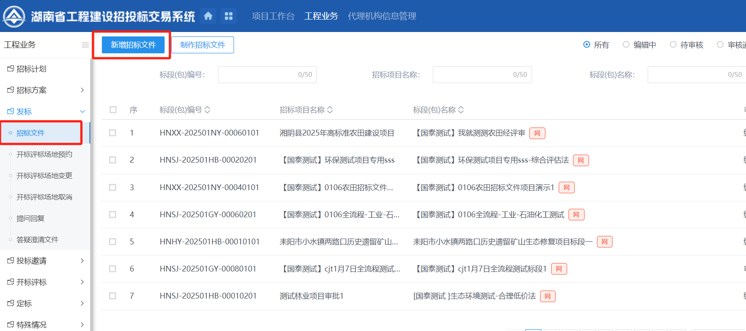
进入页面后，进行以下信息填报：
【招标文件领取时间】：《中华人民共和国招标投标法》第二十四条规定，对于依法必须进行招标的项目，自招标文件开始发出之日起至投标人提交投标文件截止之日止，最短不得少于20日。
根据《中华人民共和国招标投标法实施条例》第十六条规定，资格预审文件或者招标文件的发售期不得少于5日。
系统默认招标文件获取时间自招标公告发布之日起5日。
【投标有效期】：从提交投标文件的截止之日（即开标时间）开始算起，通常为90天，招标人（招标代理机构）应当根据项目类型和规模、市场竞争情况等填写。
【答疑澄清截止时间】：根据《中华人民共和国招标投标法实施条例》第二十一条，招标人可以对已发出的资格预审文件或者招标文件进行必要的澄清或者修改。澄清或者修改的内容可能影响资格预审申请文件或者投标文件编制的，招标人应当在提交资格预审申请文件截止时间至少3日前，或者投标截止时间至少15日前，以书面形式通知所有获取资格预审文件或者招标文件的潜在投标人；不足3日或者15日的，招标人应当顺延提交资格预审申请文件或者投标文件的截止时间。
【投标人提问截止时间】：根据《中华人民共和国招标投标法实施条例》第二十二条，潜在投标人或者其他利害关系人对资格预审文件有异议的，应当在提交资格预审申请文件截止时间2日前提出；对招标文件有异议的，应当在投标截止时间10日前提出。招标人应当自收到异议之日起3日内作出答复；作出答复前，应当暂停招标投标活动。
【确定中标人方式、是否允许联合体投标、是否采用固化工程量清单、是否组织踏勘现场、是否允许分包、是否允许递交备选投标方案】均根据项目特点和需求选择。
【解密时长】：解密时长应给予投标人足够的时间来完成解密操作，以确保招标过程的顺利进行，通常设置为30分钟、1小时。
【报价类型】：分为单价、总价、下浮率、调减率或其他，根据项目特点和招标人的需要进行选择。
【是否入围项目】：入围是招标方对潜在供应商或承包商进行分层筛选的一个重要步骤，可根据项目特点、招标人的需求来确定。
【选择评标办法】系统自动根据各行业部门确定项目金额自动匹配评标办法，招标人选择可以采用的评标办法。具体评标办法的适配详见《导则》中《评标办法适配表》。
重要提醒：项目应当采用经评审的最低投标价法、合理低价法或技术评分最低标价法的，不得采用综合评标办法；项目可以采用综合评标办法的，招标人可以选择经评审的最低投标价法、合理低价法或技术评分最低标价法进行评标。
市州另有规定统一采用经评审的最低投标价法的，按市州的相关规定执行，同步报送至省发展改革委和省交易中心实施流程管控，并在招标文件备案阶段实现管控。市州可对《导则》中评标办法的适用金额或规模提出更高的要求，但对《导则》中规定的应当采用经评审的最低投标价法的，不得作出降低其标准的规定。
【选择报价算分模型】从六随机五区间报价模型、基准价采用最低价的报价模型进行选择。按要求须选用《湖南省公共资源交易数字化、模块化招标文件范本框架导引及编制导则》中“六随机、五区间”报价得分模型的，相关抽取参数将在专家复核后进行统一公开。
重要提醒：采用合理低价法的，只能选六随机五区间报价模型。
对于工程施工及服务类项目，采用综合评估法1的，评标基准价计算方式可由市州从六随机五区间报价模型和基准价采用最低价的报价模型中选择一种使用；市州未明确的，由招标人根据具体特点和实际需要从这两种方法中自行选择；采用综合评估法2的，必须采用“六随机、五区间”报价得分模型计算基准价。
对于工程货物采购的项目，综合评估法1和综合评估法2中的基准价采用投标有效报价的最低价。
六随机五区间报价模型：采用算术平均数、几何平均数、中位数、四分位数等四种均值方法随机权重分配的方式，并对招标人最高投标限价和有效报价平均数的权重系数、下浮系数随机抽取，对于最高投标限价和有效报价平均数之间的权重，取值范围统一在0.4~0.6之间随机抽取。（详见《导则》附件3）
低于最高投标限价20%的投标报价不纳入基准价计算，将有效报价的投标人按报价从高至低进行排序，剔除排名前15%家和排名末10%家的投标人，再计算基准价。
工程施工类项目下浮系数设定为2%~10%，服务类项目下浮系数设定为4%~15%。市州可以根据地方管理特点分别提升下浮系数的下限值和上限值，但上限值与下限值的差值必须大于等于8%。工程施工类项目下浮系数最高上限值为20%，服务类项目下浮系数最高上限值不作限定，由市州明确下浮系数范围后予以固化，并在招标文件备案中予以管控落实。

模块化招标文件组装：
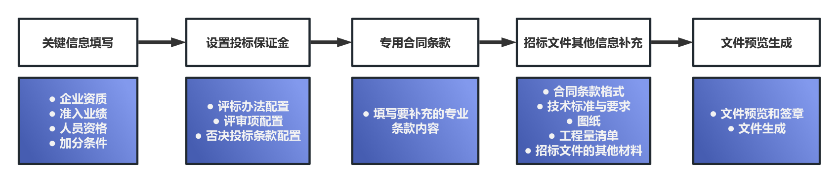
操作步骤：点击“模块化招标文件组装”按钮，进入填写招标文件配置组装环节，按系统指引选择或填写企业资质、准入业绩、人员资格、加分条件以及专用合同条款等相关信息：
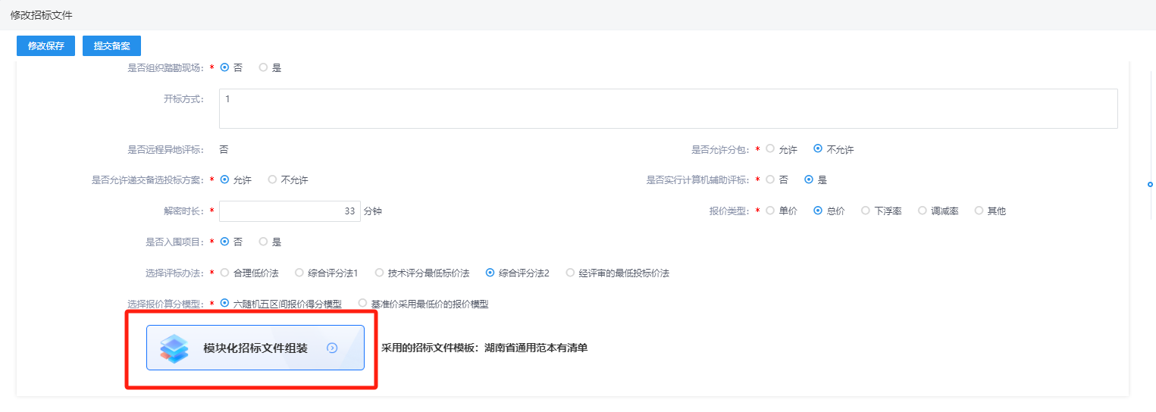
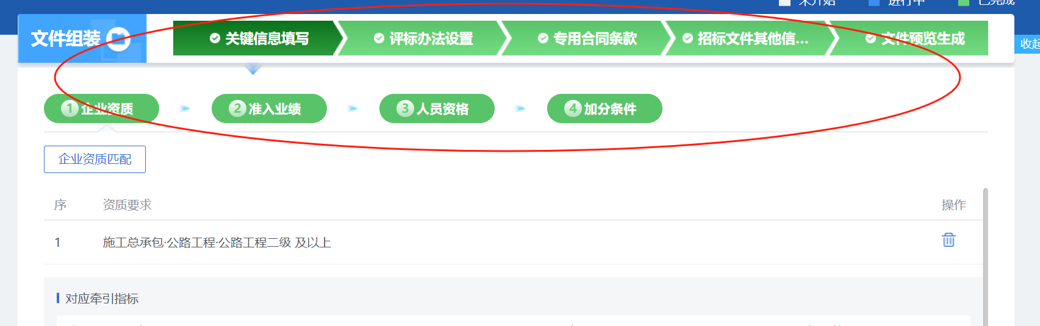
进入页面后，进行以下信息填报：

关键信息填写
根据4.2章节中“标段（包）信息”所列的工程类别和牵引指标项，系统自动关联企业资质、准入业绩、人员资格、加分条件等重要信息。
（1）企业资质
交易系统根据“标段（包）信息”填写内容所列的工程类别和牵引指标项，自动匹配生成所需的资质条件并进行检验控制，招标人（招标代理机构）依据招标项目的具体特点和实际需要进行勾选。
操作步骤：点击“企业资质-企业资质匹配”按钮，勾选对应资质。如：某工业施工类一级资质可选择“各类矿山工程的施工”，二级资质可选择“120万吨/年以下铁矿采、选工程”，三级资质，则选择“70 万吨/年以下铁矿采、选工程”（详见导则《资质判断、业绩确定牵引指标》）。
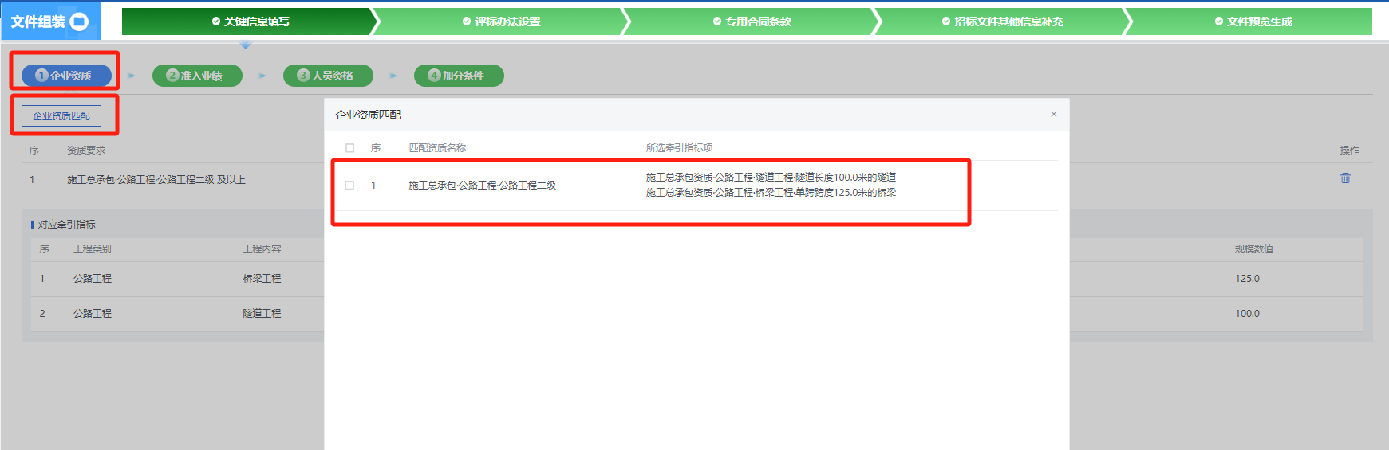
重要提醒：部分行业没有资质要求的，省级行政监督部门应予以明确。对于现有资质无法直接与其匹配的工程，应套用其他行业最低级别类似资质，有多个最低级别类似资质的，均可适用。部分行业相关工程按照国家规定需要资质或行业许可资格，但现有的资质或行业许可资格中无牵引指标项的，可经省级行政监督部门确定之后，纳入资质对应的牵引指标项内，并与对应资质形成关联。国家战略支持的工程领域的新产业、新业态需要新增牵引指标项的可按上述规则进行实时完善和补充。
（2）准入业绩
操作步骤：点击“企业资质-准入业绩”，根据项目实际情况对企业准入业绩要求和人员准入业绩要求进行选择，业绩规模数值信息已由系统自动生成。
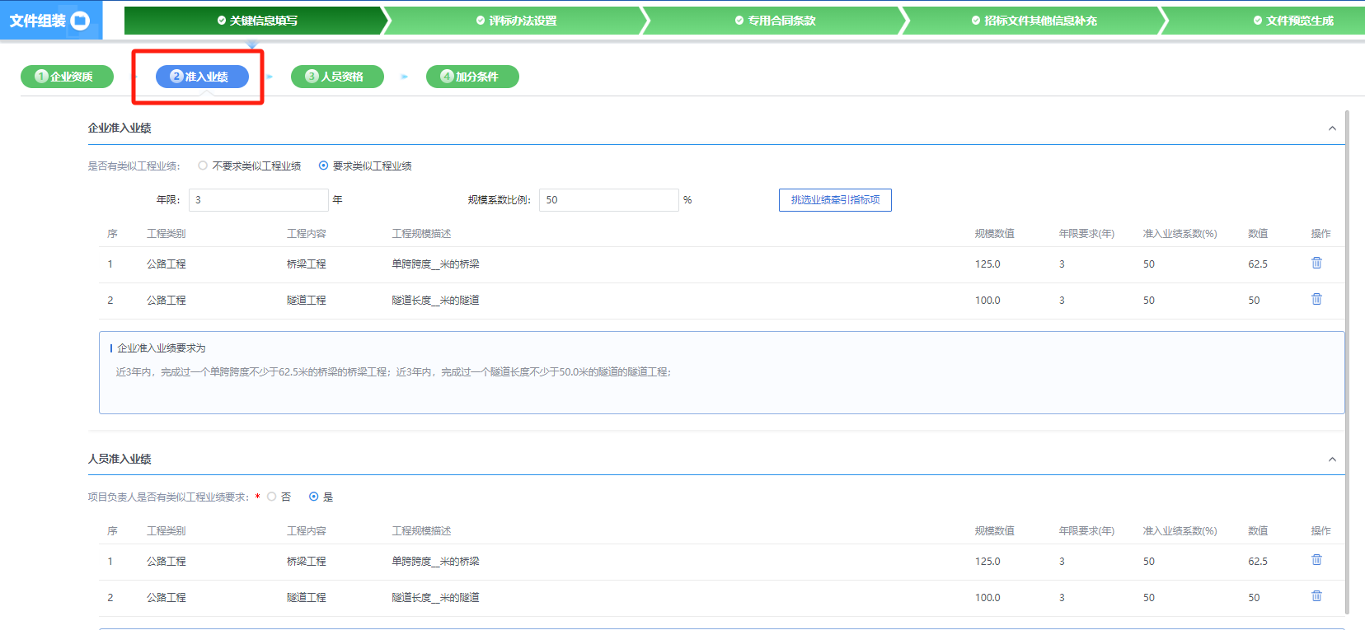
招标人（招标代理机构）按照各行业部门确定的业绩年限和规模系数进行填写，并点击“挑选业绩牵引指标项”。
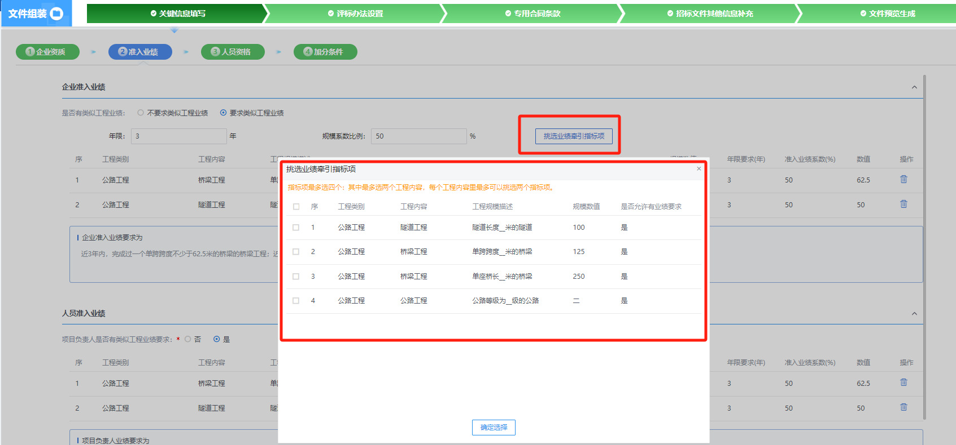
重要提醒：投标人和项目负责人的准入业绩要求应为最近3-5年内的业绩，且项目规模系数比例不高于50%（具体年限和牵引指标系数按照各省级行政部门明确的数值进行填报，交易系统已根据各行政监督的要求将相关规模系统予以固化）。项目牵引指标项所要求的项目业绩，可在单一合同中同时具备，也可在2类不同工程内容合同中分别具备；每类工程内容牵引指标项所要求的项目业绩，可在同1个单一合同中同时具备，也可以在2个不同的单项合同中分别具备；每类工程内容不允许多个同一类别的项目合同进行叠加来满足单个牵引指标项的规模要求；项目负责人的准入业绩要求同企业要求，当勾选要求时，系统自动带入。
类似工程业绩采用单项合同额作为牵引指标的，以单项合同额以投标单位提供的合同证明材料中明确的签约合同价为准，补充合同无效，金额精确到小数点后2位（以元为单位），不允许多个单项合同进行叠加以满足牵引指标的规模要求，提交多个合同的，将否决投标。
示例1：湖南省XXX单位房屋建筑招标项目的合同估算金额为1亿元，假设该项目的牵引指标项为招标人选择为合同金额，省级行政部门明确的项目规模牵引指标系数为50%（即5000万），准入业绩要求的时间范围为2021年1月1日至2024年12月31日。
投标人A企业提供了以下业绩：2022年，完成了一个单项合同金额为6000万元的工业厂房建设项目（单一合同，满足时间范围和规模要求）。
2023年，分别完成了两个合同金额各为3000万元的工业厂房建设项目（两个单项合同累加总金额超过5000万元，但是属于同类别项目的合同进行叠加，不满足要求）。
投标人A完成了同类型的6000万元和两个3000万元的工业厂房建设项目，因此，只有6000万的合同满足时间范围和规模要求，两个3000万元的合同不满足时间范围、项目规模和项目类型的要求，投标人A在交易系统中只需填报6000万金额的合同业绩和相关附件资料即可。若投标人A选填报两个3000万元的合同业绩，则将作为否决投标处理。
示例2：2024年，某交通项目，需要建设3000米的高速公路，该项目以高速公路长度为牵引指标项，招标人要求5年类似工程业绩，准入类似工程业绩不超过项目规模系数的50%。
投标人A在2022年修建过某项目高速公路500米，2023年修建过某项目高速公路1000米，投标人不能将2022和2023年修建的高速公路总长度进行累加共1500米来满足该招标项目的类似业绩要求，投标人A不满足该项目的类似业绩的要求。投标人B在2023年修建过某项目高速公路1600米(单项合同)，则投标人B满足该项目的类似业绩的要求。
重要提醒：是否设置资格准入业绩由招标人自主选择。牵引指标项所属的工程内容不超过2类，每类工程内容可选择的牵引指标项不超过2项，涉及重大桥梁结构、房屋结构、水库坝体、工业建筑等大型项目的，在准入业绩牵引指标项选择中，招标人应优先选取保障项目结构安全的牵引指标项。同样，准入业绩作为资格项，牵引指标的合理设定也直接影响招标活动的公平、公正。
对于无资质要求的有关工程，如园林绿化工程、土石方工程等或无法判断工程类别的工程项目，可以使用单项合同额牵引业绩，且业绩对应的工程类别不应受到限制。
示例1：2024年，某高速公路的景观绿化工程单独招标，招标项目金额800万元，该项目无资质要求，招标人要求近3年类似工程业绩，准入类似工程业绩不超过项目规模系数的50%。
投标人A企业提供了以下业绩：2022年，完成了一个单项合同金额为500万元的某城市道路景观绿化项目。投标人A满足该项目的类似业绩的要求。
示例2：2024年，某地块土石方工程及电力杆迁改工程项目（土石方工程部分）施工项目招标，项目总投资为 3106 万元，该项目无资质要求，准入类似工程业绩不超过项目规模系数的50%。
投标人B企业提供以下业绩：2023年，完成过一个二级公路项目的土石方及电力拆迁工程，项目合同金额为2000万元，该项目满足招标项目的规模系数和年限要求，则投标人B满足该项目的类似业绩要求。
（3）人员资格
操作步骤：点击“企业资质-人员资格”，进行人员资格信息设置界面，包含工程类别、人员岗位、人员专业、注册执业资格等级、职称专业、职称级别、专职证书等相关信息的填写。
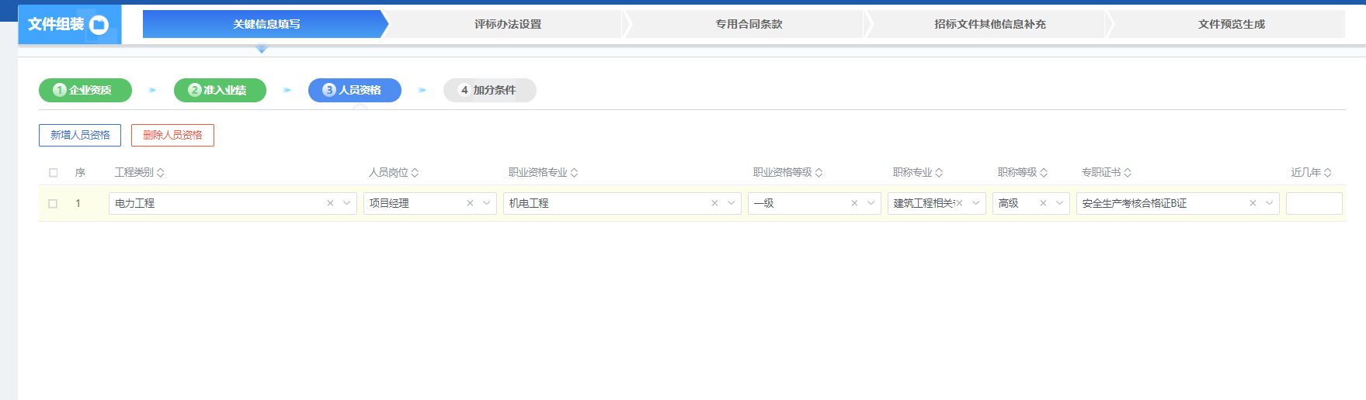
示例：
项目名称：岳阳市 GXXX 线 XXXXXX 段大修工程；
招标内容：路基(盖板水沟）、路面、交通安全设施(路基、路面、桥梁、涵洞、隧道、交通安全设施、房建、机电、绿化工程)修复养护(预防养护、修复养护、专项养护等)施工；现有600万规模电力工程项目，牵引指标：电力工程施工总承包-500.0KV送电线路电压。
项目经理职业资格专业：公路工程专业；
项目经理职业资格等级：贰级及以上；
项目经理职称专业：公路工程相关专业；
项目经理职称等级：工程师及以上技术职称(或中级及以上技术职称)；
项目经理专职证书：安全生产考核合格证B证
重要提醒：投标单位主要负责人员﹝如项目负责人、技术负责人（总工程师）、施工负责人、安全负责人、设计负责人、总监理工程师等﹞需满足项目基本要求。人员评审分为资格评审和加分评审。主要人员参与资格评审的，按项目规模分为两档，除项目负责人（含总监理工程师、设计负责人，下同）外，中小型项目主要人员不超过2人，大型项目主要人员不超过4人，其他关键岗位人员要求投标人承诺即可。人员资格应当严格按照注册执业资格相关管理办法设定执业资格的类别、等级和专业，对应招标项目的工程类型、规模。否则可能影响招标公正性，将影响后续项目建设实施，并且被事中事后监督、审计、巡视追究责任。
（4）加分条件
操作步骤：点击“企业资质-加分条件”，进行加分条件信息设置界面，包含企业加分业绩、人员加分业绩等相关信息的填写。
重要提醒：勘察、设计、施工、监理、工程总承包以及与工程建设有关的重要设备、材料采购等类别项目加分条件主要包括投标企业和项目（技术）负责人的类似业绩、奖项和发明专利、信用三大类。使用综合评估法、技术评分最低标价法的项目，不得将人员资格、企业资质等级等资格条件设为加分项。
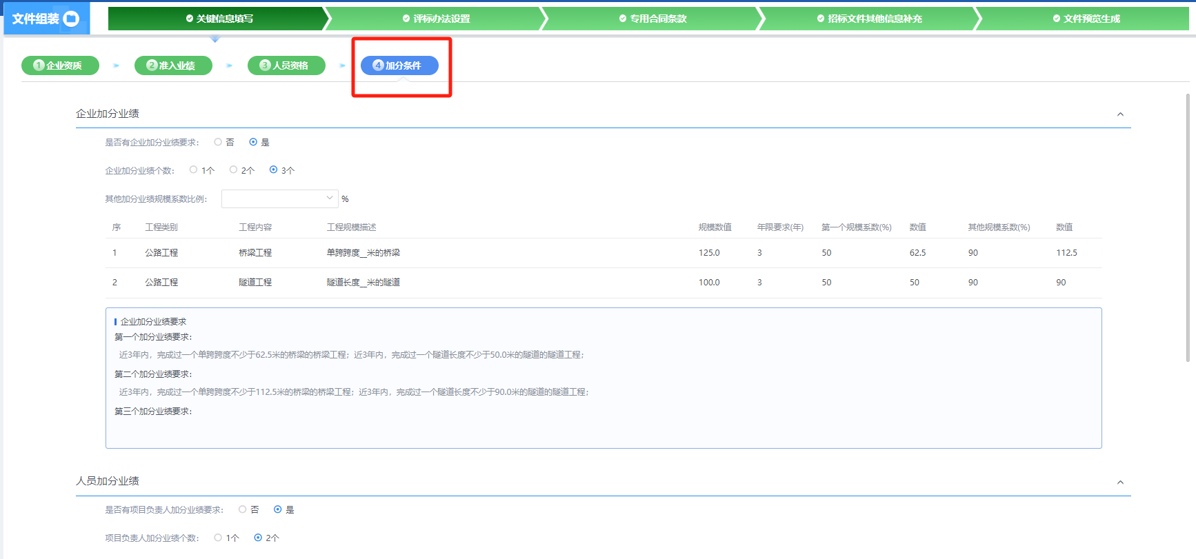
【企业加分业绩】评审加分的企业业绩不超过3个。评审加分业绩中所涉牵引指标项应与资格准入业绩一致，如为不同工程内容的双牵引指标，可在同一个单项合同中同时具备，也可以在2个不同的单项合同中分别具备组合成一组业绩进行使用，但不允许多个同类别项目的合同进行叠加来满足单个类别规模要求。第一个评审加分业绩的规模系数按照招标项目牵引指标项不高于行政监督部门规定的准入规模系数进行设置，第二个、第三个评审加分业绩的牵引指标项对应业绩的规模系数最高为90%，且以10%为梯度递减不超过三档（如70%-90%、60%-80%），各行业的最高规模系数已内置于交易系统中，招标人按要求进行选择。
第一个评审加分业绩得分一般不应低于该部分权重分值的50%，第二个、第三个评审加分业绩的加分比例应逐步递减，第三个加分业绩不应低于该部分权重分值的20%，各行业的具体数值已内置于交易系统中，招标人按要求进行选择。
示例：湖南省交通运输厅规定加分的企业业绩不超过3个，要求近5年来的类似工程业绩，资格准入业绩为首个评审加分业绩，第二个、第三个评审加分业绩的对应规模系数最高为90%。即第一个评审加分业绩为准入业绩，第二个、第三个评审加分业绩规模系数，招标人（招标代理机构）可以从0.9、0.8、0.7中自主进行选择。
第一个评审加分业绩得分：50%;
第二个评审加分业绩得分：30%;
第三个评审加分业绩得分：20%。
【人员加分业绩】添加人员加分业绩。
重要提醒：参与加分评审的人员业绩，其人员应为项目(技术）负责人中的1人。具体人员类别由招标人根据行业要求进行选择。项目（技术）负责人加分业绩为项目（技术）负责人个人业绩。项目（技术）负责人加分业绩的工程类别应与资格要求的类别一致，项目（技术）负责人加分业绩不超过2个。第一个加分业绩的规模系数按照招标项目牵引指标项不高于行政监督部门规定的准入规模系数进行设置，第二个加分业绩标准按招标人在规定范围内自行选择的加分业绩规模确定。两个不同牵引指标项组合业绩的原则按本导则第二十一条规定实行。第一个加分业绩应不低于该部分权重分值的60%，第二个加分业绩应不高于该部分权重分值的40%，具体数值比例由各行政监督部门明确。项目(技术）负责人加分业绩为项目(技术）负责人个人业绩。项目(技术）负责人加分业绩的工程类别应与资格要求的类别一致，项目(技术）负责人加分业绩不超过2个，第一个加分业绩的规模系数按照招标项目牵引指标项不高于准入规模系数进行设置，第二个加分业绩标准按招标人在规定范围内自行选择的加分业绩规模确定。两个不同牵引指标项组合业绩的原则按前述要求实行。第一个评审加分业绩得分一般不应低于该部分权重分值的60%，第二个加分业绩不应高于该部分权重分值的40%，具体数值比例由各行政监督部门确认。
示例：假设省级行政监督部门已决定在本行业内适用人员业绩加分项，并明确了具体的人员类别为“项目负责人”。招标人选择了以下加分要求：
第一个加分业绩：
项目负责人姓名：张XX
业绩项目名称：XX县XXXXX通三级公路工程
规模系数：50%（与招标项目牵引指标项完全匹配，且不高于准入规模系数50%）
加分权重：60%（第一个加分业绩不应低于该部分权重分值的60%）。
第二个加分业绩：
项目负责人姓名：同一人
业绩项目名称：XX县XXXXX通三级公路工程
规模系数：80%
加分权重：40%（第二个加分业绩不应高于该部分权重分值的40%。）
【奖项和发明专利 】设置奖项加分项，仅限于采用综合评估2的项目，招标人（招标代理机构）可以选择奖项和发明专利的个数分别为1个、2个、3个；部分行业发明专利均计满分，无需选择，包括工业、住建、农田等行业。
重要提醒：项目奖项加分项包括近3-5年内获得的与本项目工程类别、专业领域和主体工程相对应的国家级、省级奖项和发明专利。其中奖项类型包括科学技术奖，本行业内通用的权威奖项和与该项目工程类别相关的由国家重点支持推广的新型工程产业（例如装配式建筑等）采用的专项奖。
奖项的名称及内容如明确了项目工程类别的，该奖项可适用于该工程类别对应的所有工程内容；若该奖项仅明确工程内容的，该奖项仅能适用于同等工程内容所属投标项目的加分评审。
（1）评审加分的奖项个数、发明专利个数均不超过3个；
（2）奖项加分权重不低于该部分总分的60%，发明专利加分权重不低于30%；
（3）奖项级别权重为：国家级奖项加分权重为100%，省级奖项加分权重为国家级奖项加分权重的80%；
（4）奖项等级及排名的具体计分规则为：科学技术奖项按一等奖及以上100%、二等奖80%、三等奖50%相应权重计分，如科学技术奖项有排名的，按第一名占相应权重计分的100%、第二名70%、第三名60%、第四名50%、第五名40%、第六名30%、第七名20%、第八名及以后10%最终计分。其他奖项没有等级、没有排名的，其等级权重、排名权重按100%计算；
（5）奖项得分按照如下公式进行计算：奖项得分=奖项权重总分×奖项级别权重×奖项等级权重×奖项排名权重；
（6）第一个加分奖项或发明专利不低于该部分总分的50%，第二个、第三个加分奖项或发明专利的加分比例应逐步递减，第三个加分奖项或发明专利不应低于该部分总分的20%。奖项在投标文件中的列序由投标人按照自身最优原则进行排列，具体比例数值由招标人在交易系统进行选择。
示例：投标单位A企业准备参与该项目投标，并根据加分要求准备了以下奖项和发明专利材料：
奖项名称：国家科学技术进步奖（一等奖）
获奖时间：2021年（在近3-5年内）
工程类别：与本项目工程类别一致（如均为建筑工程）
奖项级别：国家级
等级权重：100%
排名：第一名
排名权重：100%
假设奖项权重总分为100分，则该奖项得分为：100分×100%×100%×100%=100分（不低于该部分总分的50%）。
【信用加（扣）分】经评审的最低投标价法：采用信用合格制，不接受严重违法失信和失信被执行人名单中的投标人，其他投标人信用评价不计入得分。
合理低价法、综合评估法和技术评分最低标价法：采用信用加（扣）分制。
对于信用评价结果的互认换算：
投标企业在湖南省本行业有信用评价结果，则使用湖南省的信用评价结果。投标企业在湖南省本行业无信用评价结果，则可采用全国或外省的信用评标，并按以下原则进行换算（无信用评价的工业、生态环境、农田项目，信用评价统一计100分）。
（1）信用评价结果均采用等级制的，应按照“从高至低逐级对应”及“就上限不就下限”的原则，对照我省相应的信用评价等级层次，建立国家或外省信用评价等级与我省信用评价等级之间的对应关系；
（2）信用评价结果均采用分数制的，统一采用百分制进行换算；
（3）我省信用评价结果采用等级制的，国家或外省信用评价结果采用分数制的，以百分制的计分方式，国家或外省信用评价分数统一按100、[90,100）（小于100大于等于90）、[80,90）（小于90大于等于80）、[70，80）（小于80大于等于70）、[60,70）（小于70大于等于60）的规律划分等级，建立国家或外省信用评价分数与我省信用评价等级之间的对应关系，即国家或外省信用评价100分对应我省信用评价最高等级，[90,100）之间的对应次高等级，依次类推；
（4）我省信用评价结果采用分数制的，国家或外省信用评价结果采用等级制的，国家或外省信用评价等级按高至低依次对应我省信用评价分数的90、80、70、60（按百分制的计分方式），即国家或外省信用评价最高等级对应我省信用评价分数90，次高等级对应分数80，依次类推；
（5）换算后的国家或外省信用评价结果，其等级或分数低于我省招标文件中所规定的信用评价计分基准的，按招标文件同等规定将不予赋分。
全省统一的招标投标信用评价体系建立后，按统一结果计取信用评分。
示例（仅作为参考，实际情况以各行业招标范本为准）：
情况一：投标人A为外省企业，在外省的某行业的信用评价为B （外省共分 A、B、C、D）级，我省同行业信用评价结果也采用等级制（分为AA、A、B、C四个等级），则外省的A对应我省的 AA级别，外省的B级对应我省的 A级，依次类推
情况二：投标人A为外省企业，其在外省交通某行业的信用评价等级为95分。我省交通行业信用评价结果采用等级制（AA、A、B、C四个等级）。在招投标过程中，投标人A的信用评价等级将被我省认定为A级。
情况三：投标人B为外省企业，其在外省的信用评价等级为AAA（AAA、AA、A、B、C五个等级）。我省某行业信用评价结果采用分数制。在招投标过程中，投标人B的信用评价将被我省认定为90分。
情况四：投标人C为外省企业，其在外省的信用评价分数为50分。我省交通行业信用评价结果采用等级制（AAA、AA、A、B、C五个等级）。换算后的C企业信用评价结果等级或分数低于招标文件中所规定的信用评价计分基准，记0分。

评标办法的设置
填写评分分值的构成、评审项的配置和否决投标情形的确认。
操作步骤：点击“评标办法设置-评标办法配置”按钮，进入选择评标办法，填写分值构成等重要信息。
（1）评标办法的配置：
操作步骤：点击“评标办法设置-评标办法配置”，根据《导则》要求分别填写确认报价部分、技术部分以及商务部分的分数权重。
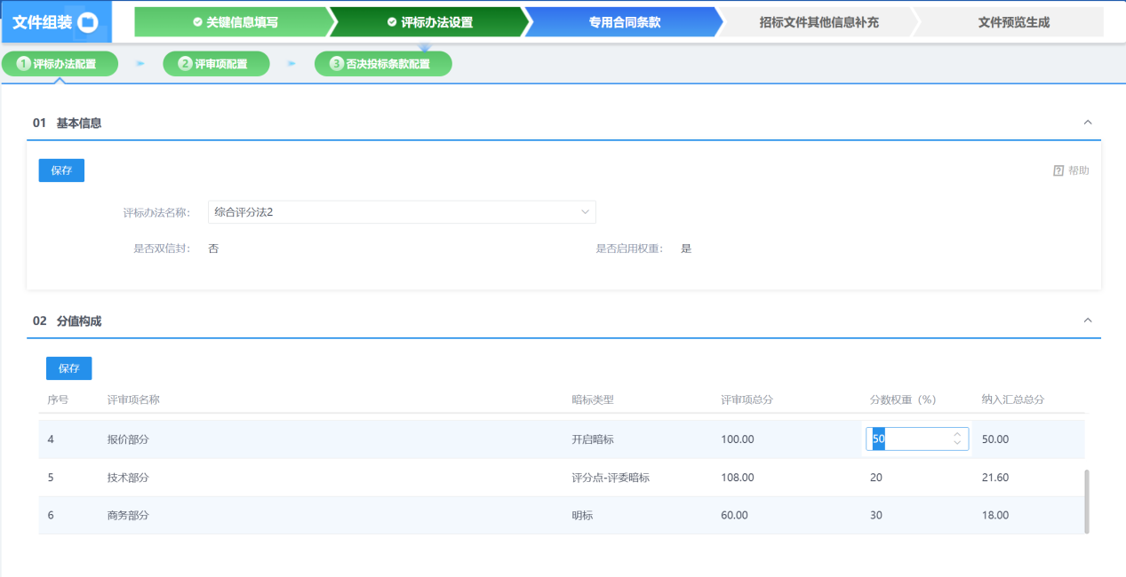
（2）评审项配置
操作步骤：点击“评标办法设置-评审项配置”按钮，对形式评审、资格评审、响应性评审、报价部分、技术部分、商务部分的评审点逐个进行确认。
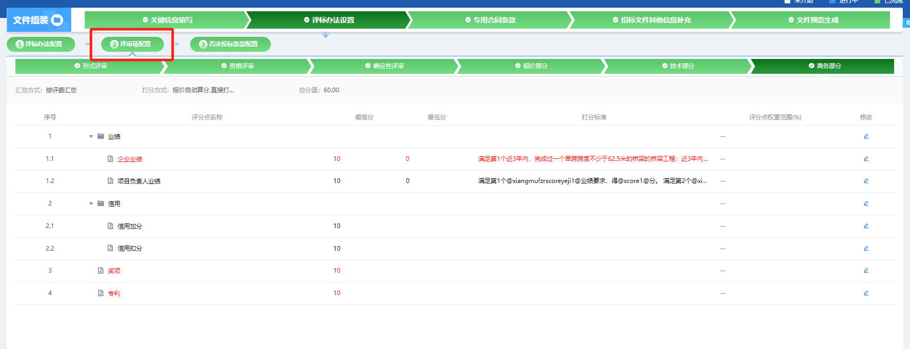
进入后，形式评审、资格评审、响应性评审、报价部分由系统自动生成，技术部分和商务部分的最高分、最低分以及查看的标书地点地址等参数均可点击后方“修改”符号进行调整。
点击“评审项配置-技术部分”按钮，点击“修改”符号进行调整。
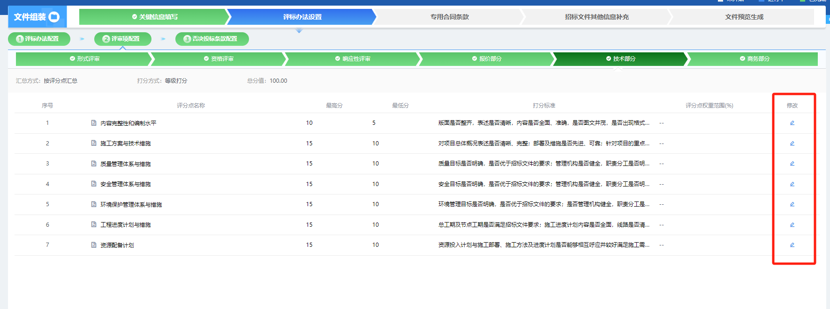
重要提醒：根据《导则》要求设置每个评审点的总分、最高/最低分等，交易系统已内置相关分值范围，招标人（招标代理机构）按规则进行配置。
（3）否决投标条款设置
操作步骤：点击“评标办法设置-否决投标条款设置”按钮。
招标人（招标代理机构）应当认真、仔细的阅读否决投标条款。
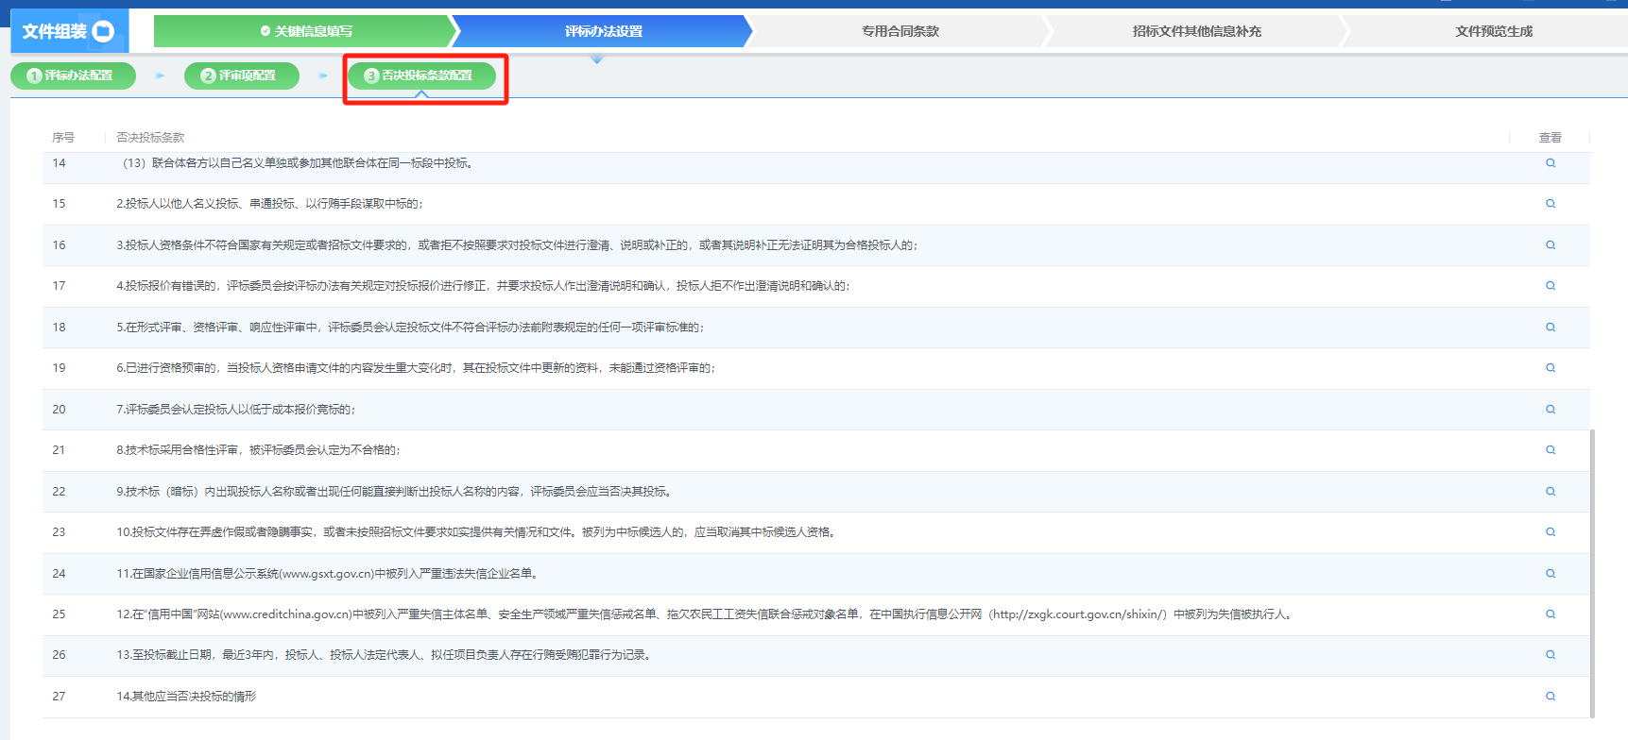
重要提醒：否决条款已由各行政部门确认内嵌于交易系统，招标人无需填写。

专用合同条款
自主填写不与通用合同条款规定相抵触的专用合同条款内容。
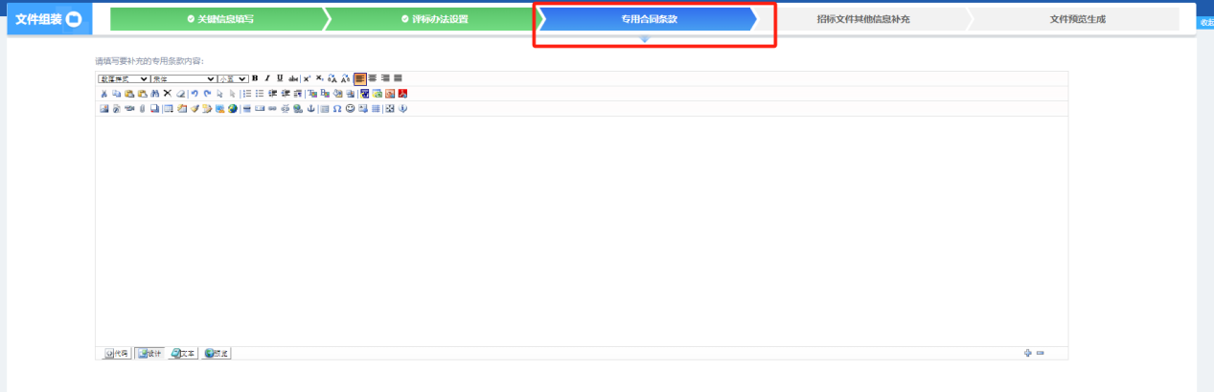
重要提醒：招标人（招标代理机构）编制招标文件时，可根据具体项目的特定需求，补充或细化不与通用合同条款规定相抵触的专用合同条款内容，以明确合同履约、进度控制、质量安全监管等关键性管理要求。专用合同条款不得作为评标条件或废标条款，而是作为合同双方权利义务的一部分，旨在强化合同履行过程中的风险控制和绩效管理，确保工程进度、质量和安全得到有效管控。
招标人应当严格按照各行政主管部门规定的《合同范本》结合本次招标的建设内容、建设目标、招标人要求等，约定合同专用条款，其中：勘察、设计合同的内容一般包括提交有关基础资料和概预算等文件的期限、质量要求、费用以及其他协作条件等条款；施工合同的内容一般包括工程范围、建设工期、中间交工工程的开工和竣工时间工程质量、工程造价、技术资料交付时间、材料和设备供应责任、拨款和结、竣工验收、质量保修范围和质量保证期、相互协作等条款。但不限于招标人所提供工程条件、现场项目部人员配备要求、工程款结算方式、合同变更、违约责任等，应填尽填。该环节与后续线上签订承包合同格式、内容直接关联。

招标文件的其他信息补充
补充招标文件中工程量清单、技术标准等。
操作步骤：点击“招标文件其他信息补充”按钮，主要上传封面、工程量清单、填写招标公告、投标人须知、技术标准及要求等重要信息。
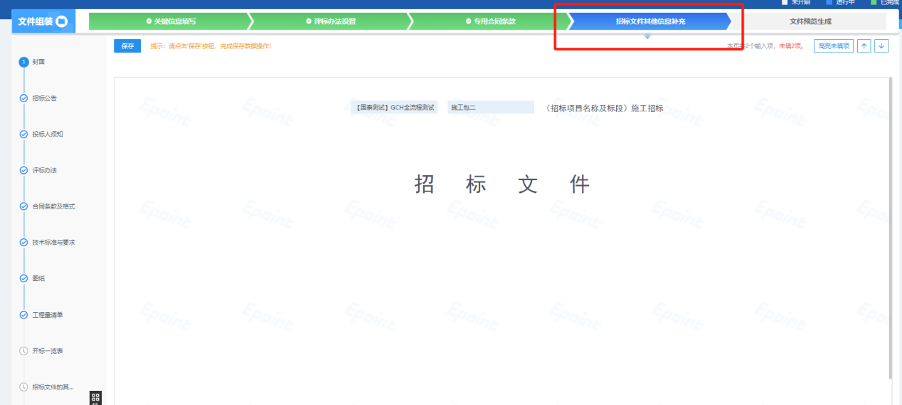
重要提醒：请对此模块务必加以核对，包括代理机构信息、时间、项目内容信息、联系人等等。招标人（招标代理机构）应当对开标一览表、招标文件的其他组成部分、投标文件组成根据项目实际和监管要求进一步细化，包括需要在开标时展示给所有投标人知晓的信息、可能影响项目实施需要给潜在投标人知晓的其他内容（比如地质水文条件、项目所在地人文环境等），以及需要投标人在投标时提供的其他内容等重要内容。

生成文件预览
对最终生成的招标文件进行整体预览。
操作步骤：点击“文件预览生成”按钮，进入文件预览和签章以及文件生成页面。
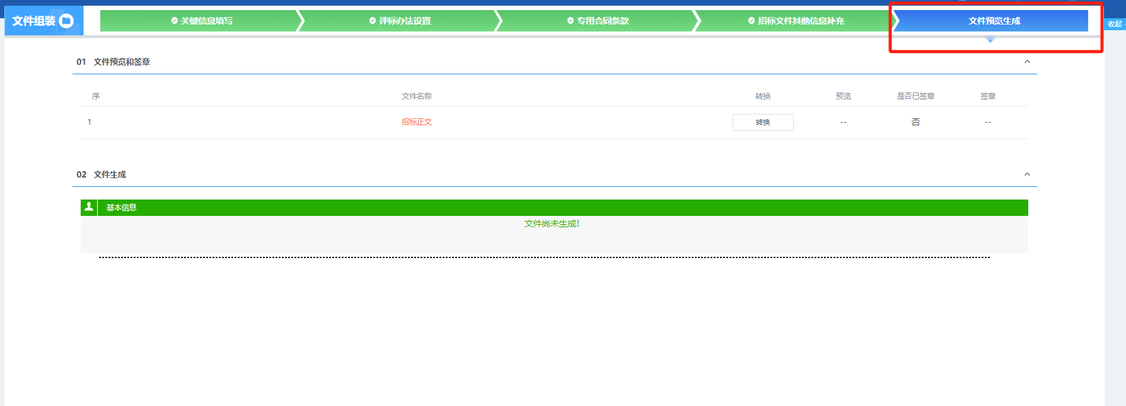
重要提醒：对招标文件的全部部分进行审核，经审核无误后，务必进行签章和生成招标文件，务必确认系统提示盖章和生成成功后，方可关闭页面继续其他流程。
如果出现招标文件编制内容与电子流程匹配错误，需按下列流程进行操作处理：项目电子招标文件未进入行政监督部门备案节点前由招标人（招标代理机构）自行操作修改，项目电子招标文件已进入行政监督部门备案节点或已完成备案的由行政监督部门点击回退后再由招标人（招标代理机构）进行修改。

招标文件备案
招标人（招标代理机构）提交完整的招标文件（含招标公告、工程量清单及相关附件）经招标人审查并采用CA数字证书确认后，通过交易系统将相关信息推送至行政监督平台招标文件备案模块，由行政监督部门按照规定流程进行审核备案，备案通过后相关信息返回推送至交易系统。

特殊情况备案
对于特殊情况不适合采用机器管招投标的招标项目，需要另行制作招标文件的，经省级行政监督管理部门同意并报省发展改革委备案后，招标人方可采用传统招标文件编制方式。
操作步骤：点击“发标—特殊情况备案”菜单，点击“新增备案”按钮，进入备案信息填报页面：
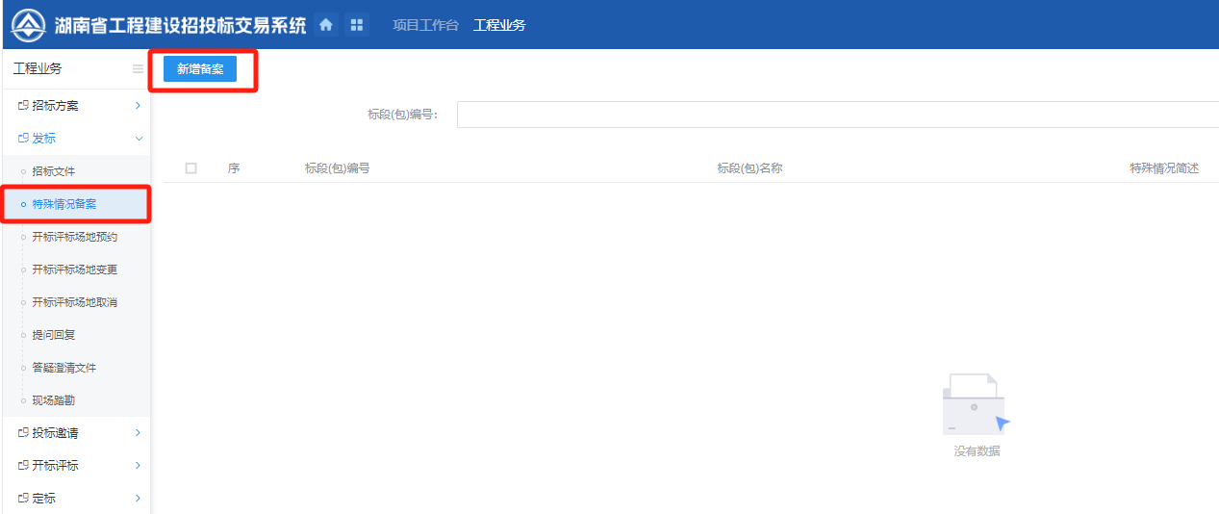

开评标场地预约
系统根据招标文件中填写的招标文件领取时间自动生成了开评标时间并对开/评标场地进行了预约，若该时间的开标场地全部占满，则顺延开标时间。选定开标时间后，需同步填写场地预约信息（包括评标时间、预计开评标时长、专家数量和来源信息等）、勾选场地预约特殊要求（包括多标段分组信息、是否远程异地评标、是否隔夜评标、有无业主评委、有无样品、有无演示、有无特定查询网址、有无摇号机等）。
操作步骤：点击“发标—开评标场地预约”菜单，点击“新增开标场地预约”按钮，进入填写开评标时间等信息：
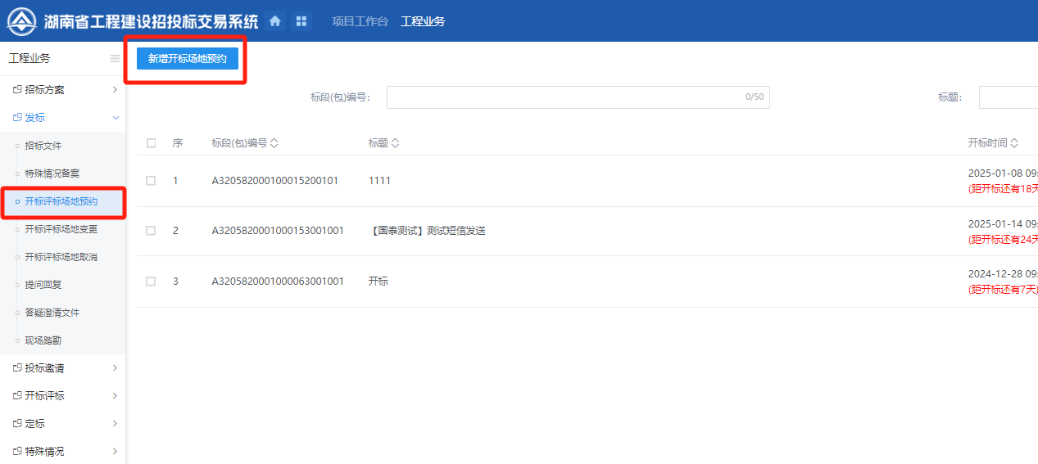
重要提醒：“标段（包）信息”中，显示的是标段（包）所在的招标项目中，尚未新增开评标场地预约的标段（包）。可勾选单个或多个标段（包）。

开评标场地变更、取消
招标人（招标代理机构）完成项目提交、场地预约等工作后，如果项目情况发生变化，确需调整开评标时间或终止开评标的，应及时登录“全省进场交易统一受理系统”重新预约场地或退订开评标场地，经招标人、行政监督部门线上审批变更公告后，交易中心工作人员点击确认，完成场地变更或退订。
操作步骤：点击“发标—开评标场地变更”、“发标—开评标场地取消”菜单，点击“新增开标场地变更/取消”按钮，进入填写变更/取消原因，如需重新预约场地请在变更出填写新的开标时间及组件评审委员会等信息：
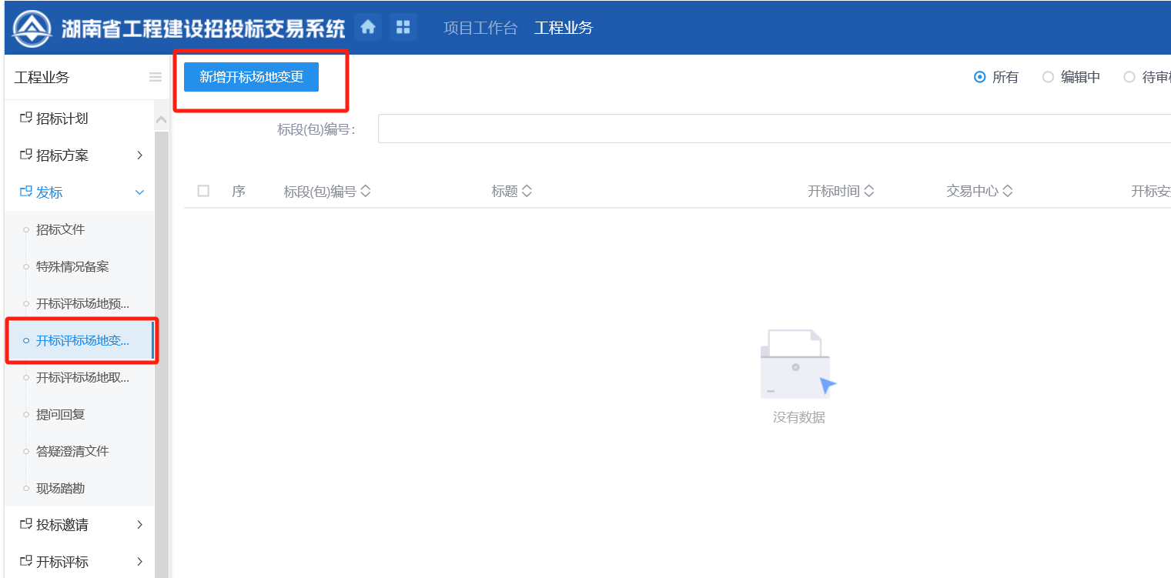

现场踏勘
根据项目实际需求选择填写。
操作步骤：点击“发标—现场踏勘”菜单，点击“新增踏勘通知”按钮，进入填写相关信息：
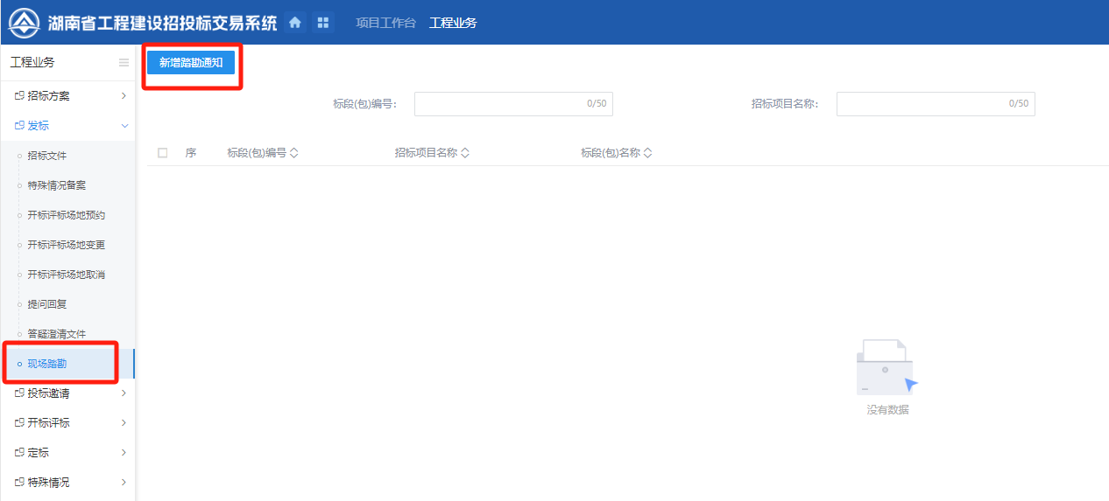

六、投标邀请

6.1发布招标公告
招标项目进场受理完成后，招标人（招标代理机构）将招标公告和招标文件（含招标文件文本、工程量清单及相关附件）在湖南省招标投标监管网和湖南省公共资源交易服务平台同步对外发布，发布的内容必须确保完全一致。招标公告发布时间应大于20天。
操作步骤：点击“投标邀请-招标公告”菜单，点击“新增招标”按钮，根据招标文件填写投标截止时间、澄清答疑时间、投标地点、开标时间、招标文件获取方式、招标人（招标代理机构）联系方式等相关信息：
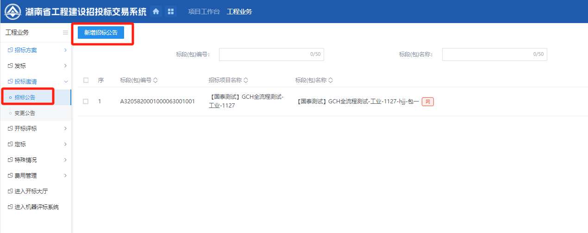
重要提醒：在招标过程中，当招标文件的非实质性内容、项目时间节点、招标范围或工程量、招标方式以及因不可抗力或意外情况导致需要变更时，招标人都应及时发布变更公告，确保招标活动的公开、公平、公正和诚实信用。当需要对招标文件的资格条件以及其他关键性的实质性内容进行修改变更的，应当终止本次招标，修改招标文件后重新招标。否则将严重影响招标活动的公正性，涉嫌以不合理的方式排斥潜在投标人，甚至造成投标人与招标人之间产生重大误解，导致最终招标失败。

6.2提问回复、答疑澄清
潜在投标人对发布的招标文件有疑问可在规定时间内通过登录交易系统线上提出，招标人（招标代理机构）需在规定时间内对提出的疑问作出答复，并将答复情况进行公开。若需发布变更/澄清公告的由招标人（招标代理机构）按照招标公告发布流程在规定时间内公开发布。
操作步骤：点击“发标—答疑澄清文件”菜单，点击“新增澄清文件”按钮，进入填写相关信息：
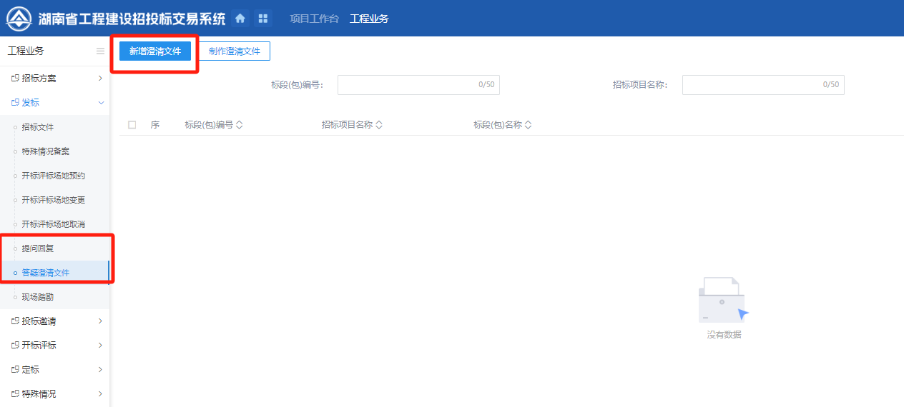

七、开标评标

评委申请及抽取
招标人（招标代理机构）在开标前任意时间登录交易中心业务管理系统“评委抽取申请”录入招标投标行政监督部门信息以及专家抽取需求（包括专家数量、专业类别、除投标人外其他回避单位等），由招标人和行政监督部门进行线上审核确认。专家抽取按照“三随机”要求，新进场交易项目统一设置预约开标时间为上午9时，交易项目需在开标当日上午10：30前开标结束，晚于10：30完成开标的，当日不再抽取专家、组织评标，另行预约场地评标。
专家抽取需求（包括专家人数、专业，除投标人以外的回避单位等，下同）均在开标前递交，开标前未递交的，当日不再抽取专家、组织评标，另行预约场地顺延评标；当日开次日评的项目、顺延评标项目专家抽取需求应在评标当日9时前自主递交
操作步骤：点击“开标评标-评委抽取申请”菜单，点击“新增项目”按钮，进入填写招标投标行政监督管理部门、回避单位、回避专家、专家抽取条件等相关信息：
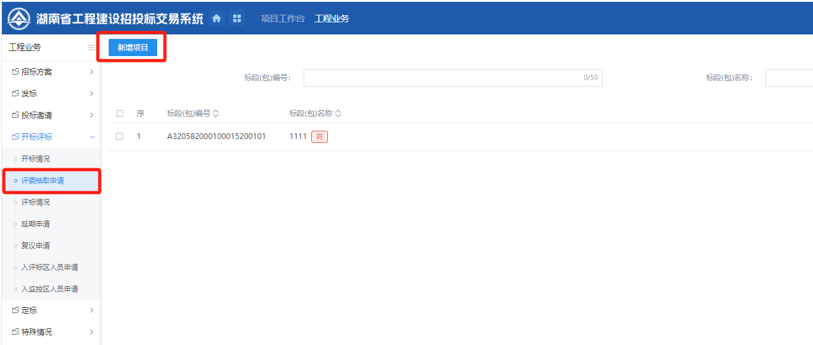

开标
招标人（招标代理机构）通过网上开标大厅直播开标过程，解密时限截止、投标人解密完成后，点击“批量导入”按键后进行唱标，按照招标文件规定，依次公布投标人信息、报价、保证金等情况。开标结束后交易系统自动生成开标记录表，投标人可实时查看并下载开标信息。
操作步骤：招标人（招标代理机构）进入“不见面开标系统”登录界面，在左侧选择“招标代理”或者“招标人”身份，插入CA锁，输入密码后，点击“登录”。
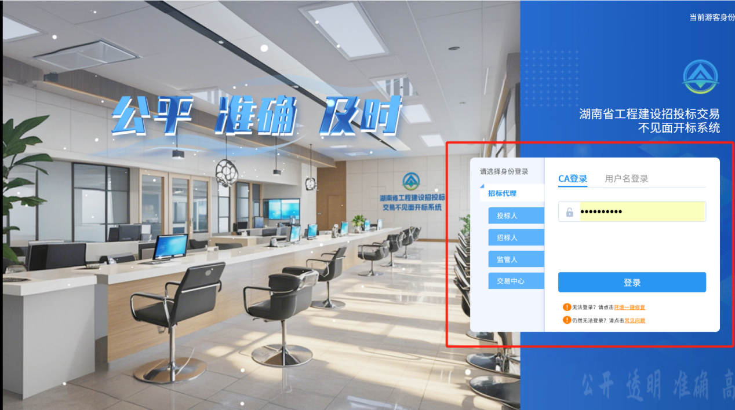
招标代理登录之后可以看到今日开标项目以及历史开标项目，可以根据建设工程、政府采购、资审系统来查看项目。
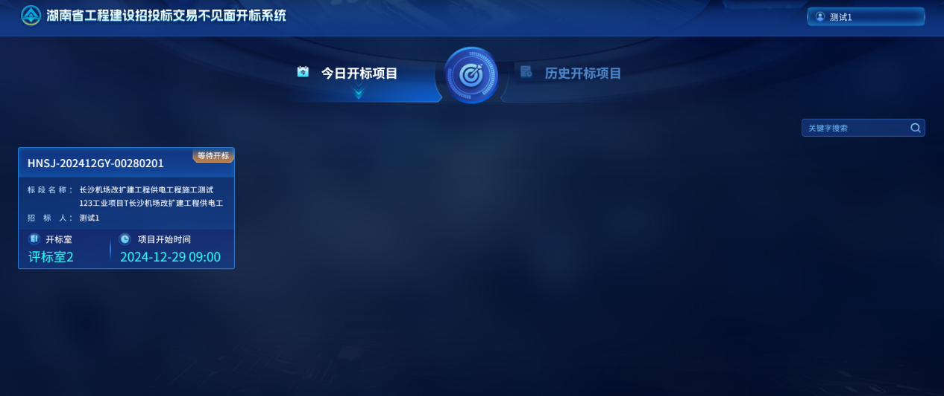
招标人（招标代理机构）在选择对应的开标项目后，系统弹出开标流程图，点击“我已阅读”进入到开标大厅。
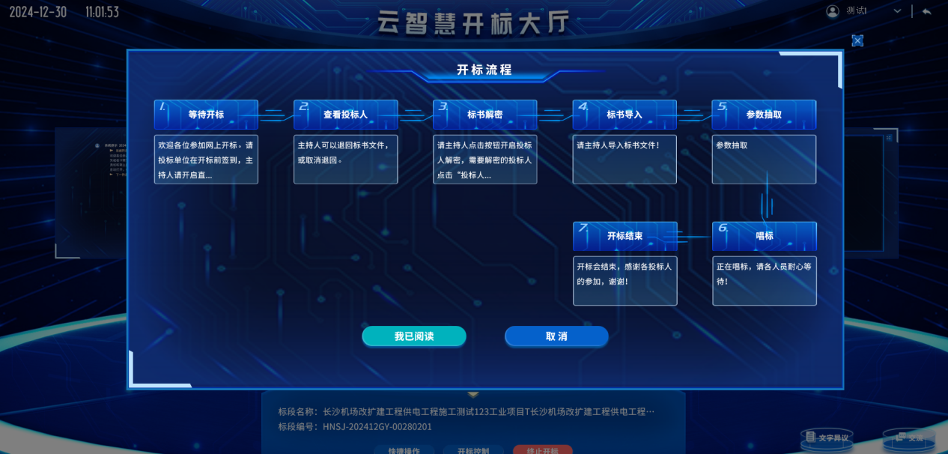
系统提示“开标时间已导”，点击“公布投标人”按钮，进入查看投标人名单。
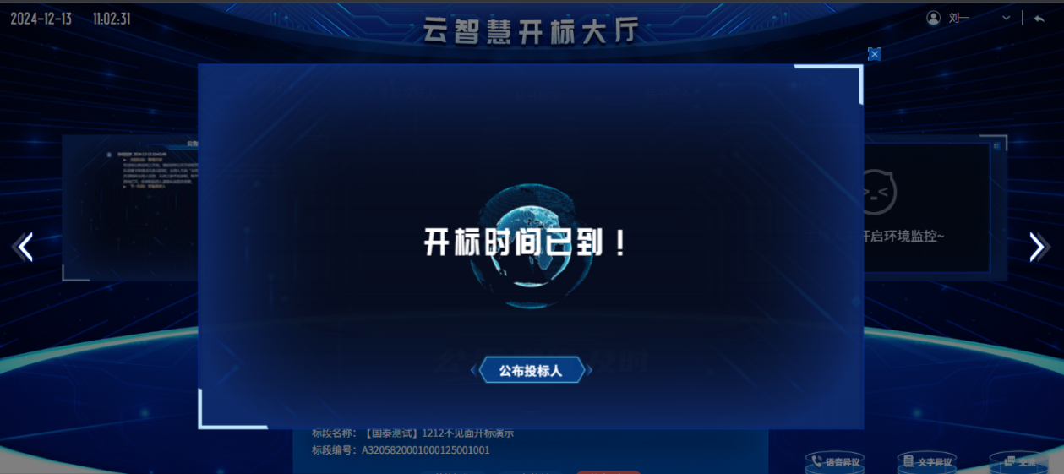
查看投标人名单后，可点击“下一阶段”，进行标书解密。
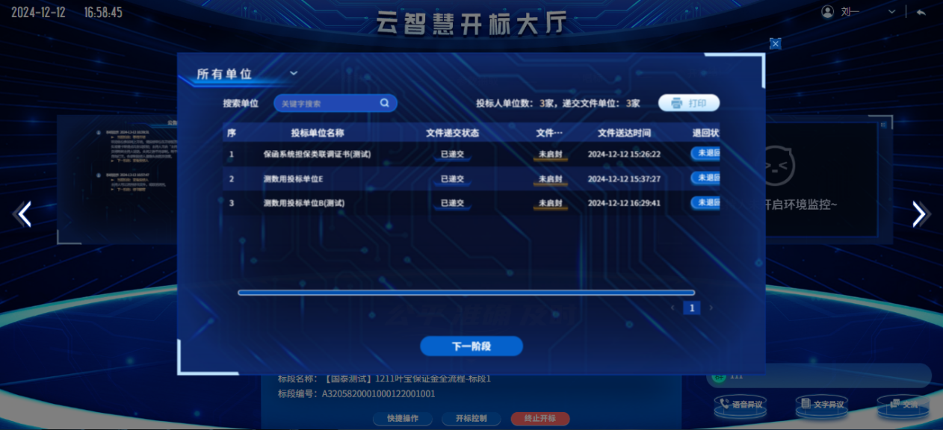
点击“开始投标解密”按钮后开始投标人解密，若存在投标人未解密或解密失败的情况，招标代理点击“下一阶段”，弹出单位解密状态列表，点击“确认退回”按钮可退回未解密或解密失败的投标单位。
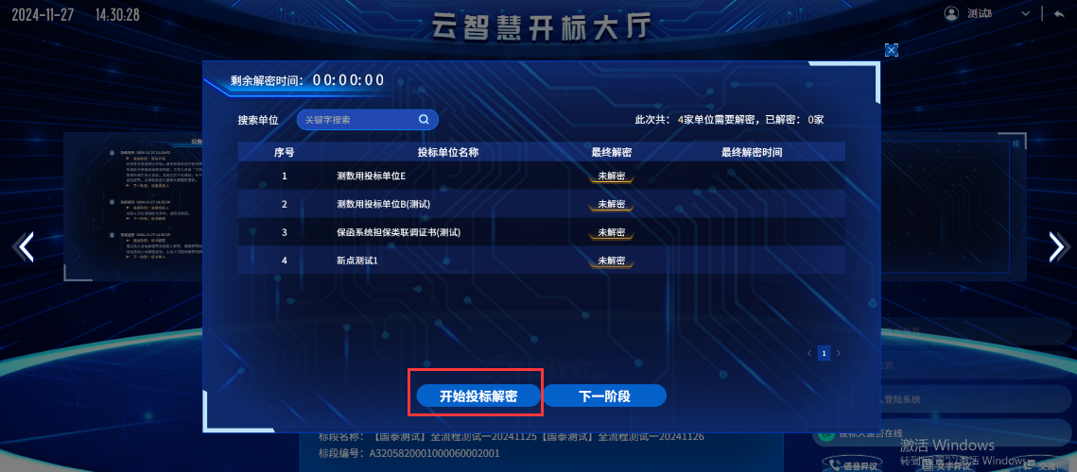
投标文件解密完成后，点击“导入”进行批量导入文件操作。
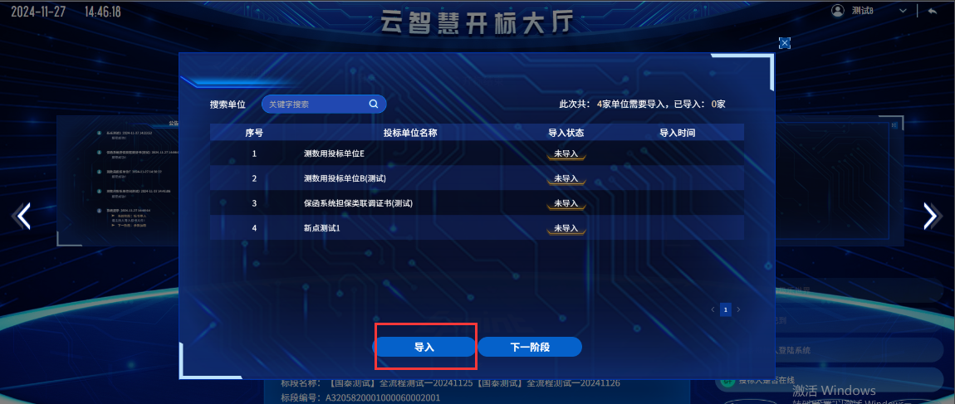
标书批量导入成功后，由招标人（招标代理机构）抽取报价评分随机参数（详见《六随机五区间报价得分模型》）。相关抽取参数将在专家复核后进行统一公开。
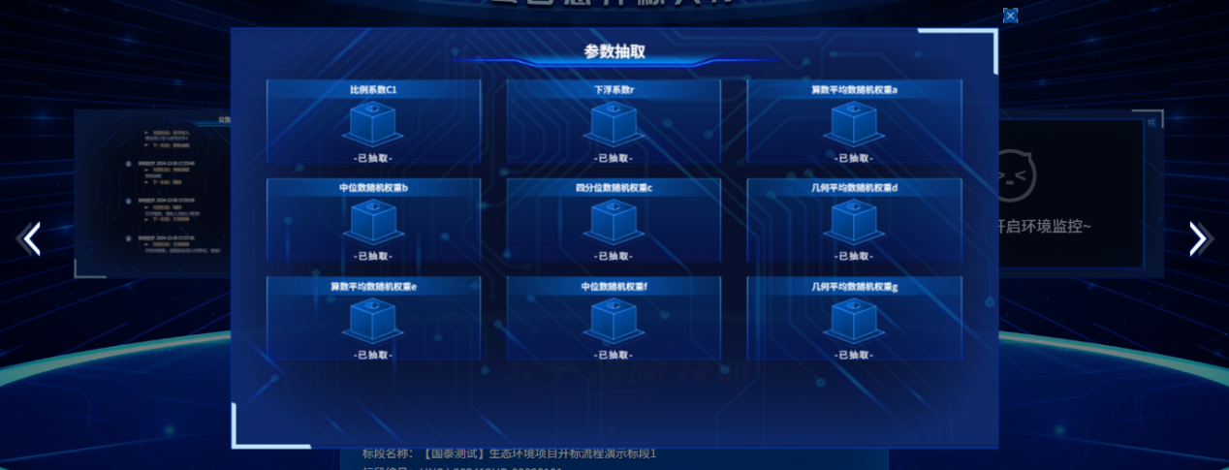
参数抽取完成后，点击“唱标确定确认”按钮后选择确认唱标时长后进行“提交”。
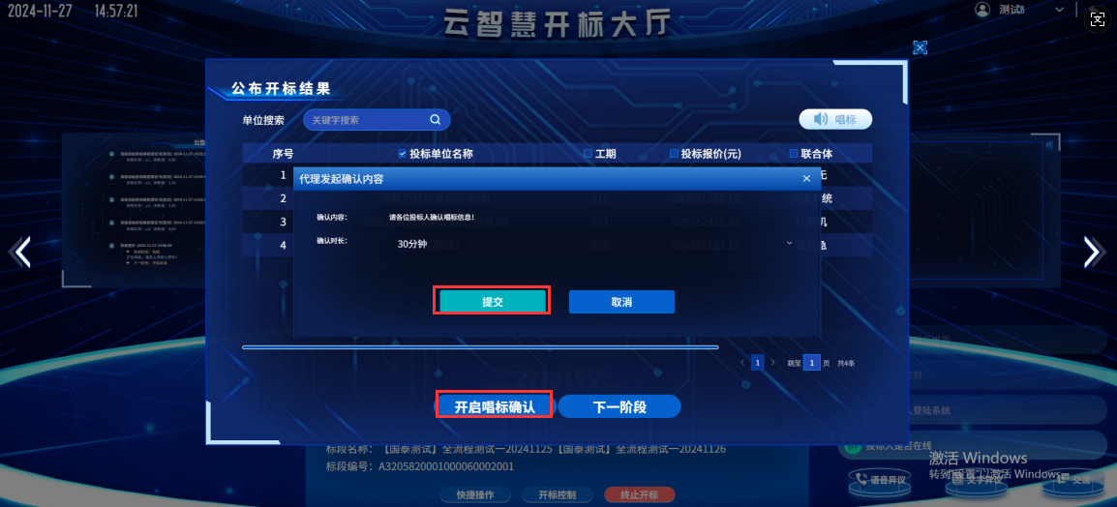
项目正常完成开标，由招标人（招标代理机构）开标人员点击开标结束。
重要提醒：开标存在异常情况时，招标人（招标代理机构）开标人员需在网上开标大厅输入项目异常原因，并按照以下情况对照处理：
出现中止开标的异常情况：开标现场由招标人（招标代理机构）发起中止开标流程并填写理由，招标人审核并经行政监督部门确认同意后可中止（暂停）开标，后续若要取消中止、继续开标的需报行政监督部门审批同意，招标人（招标代理机构）重新预约开标场地与时间，交易系统内同步显示该项目交易状态，同时交易系统自动通知相应交易主体；
开标过程中线上实时接收投标人提出的咨询或异议，招标人（招标代理机构）开标人员需及时点击“特殊模块-异议答复”模块进行线上答复；
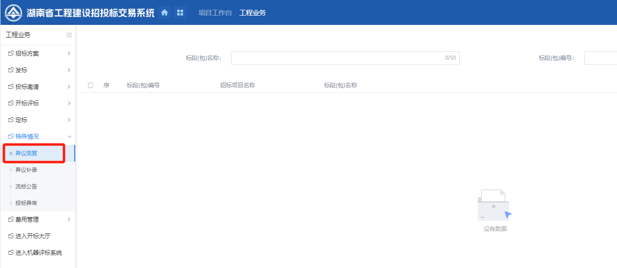
开标结束以后，交易系统将比对所有投标文件的制作机器码、文件创建标识码、保证金缴纳账户等信息，将存在涉嫌串通投标的投标文件自动预警推送给评标委员会，由评标委员会核实判断，相关信息将同步推送至行业监督部门和纪委监委依法依规进行处理。
重要提醒：在开标前，招标人（招标代理机构）应在规定的时间内完成开标、评标和定标工作，避免拖延时间影响项目进度，同时应确保投标文件的保密性，避免泄露给未授权的第三方，保证开标过程应公开、公正、透明，确保所有投标人的权益得到保障。在唱标过程中，应准确记录投标人的报价、工期等关键信息，避免遗漏或错误。

异常情况
出现评标专家补抽情形或其他异常情况，需按照下列程序操作处理：
评标专家自行请假，由评标专家自行发起请假指令，专家库系统自动补抽专家；
评标专家到达交易中心评标现场后提出回避的，在交易系统点击申请回避，由交易系统将回避专家的信息推送至专家抽取模块，专家抽取模块自动推送至专家库按原专业类别进行补抽；评标委员会已经开始评标，评标专家发现需要回避的，由交易中心见证室通知招标人（招标代理机构）和交易中心抽取管理员，由抽取管理员后台人工发起补抽。
评标专家缺席、迟到禁入补抽，由交易系统将缺席、迟到禁入的专家信息推送至专家抽取模块，专家抽取模块自动推送至专家库按原专业类别进行补抽。
上午10:00后开始抽取（补抽）的专家，集合时间自动改为中午12:00，上午11:00后开始抽取（补抽）的专家，集合时间自动改为下午13:00。
当日拟评标项目超过中午12：00未抽取专家或尚未开始评标但需要补抽专家的原则上当日不再进行评标，已到达评标场所的专家解散出区，该项目由招标人（招标代理机构）重新预约场地、重新抽取专家进行评标。

远程异地副场及专家抽取
远程异地评标项目应在上午10:00前完成副场及评标专家抽取工作，若评标专家在中午13：00仍不能集合完毕的原则上需延期评标，评标当天再重新随机抽取副场和评标专家。
重要提醒：按照招标文件规定数量的业主评委由招标人（招标代理机构）在交易系统中填报相关信息，招标人通过CA数字证书进行登录审核确认，错填、漏填的业主评委信息将导致业主评委不能入区。如果评标时间推迟，招标人（招标代理机构）自行操作修改业主评委入评标区时间，修改后由招标人确认。

业主评委名单、入监控区人员录入
根据省公管委《关于印发〈关于明确和加强公共资源交易中心现场服务管理的若干措施〉的通知》（湘发改公管委〔2020〕4号）要求，湖南省公共资源交易中心于2021年发布了关于招标人和代理机构工作人员退出评标区相关事宜的公告：采用电子化交易的进场交易项目，招标人和代理机构工作人员在评标委员会申请评结果复核之前不再进入评标区。
招标人和代理机构工作人员在评标过程中，应在指定休息区等候，密切关注相关通知，及时响应并处理相关工作。因招标人和代理机构工作人员自身原因导致毫不相干工作延误而造成的后果，由招标人和代理机构自行承担。
操作步骤：
点击“开标评标-入监控区人员”菜单，点击“新增入去信息”按钮，填写申请进入人员相关信息并提供相应申请材料：
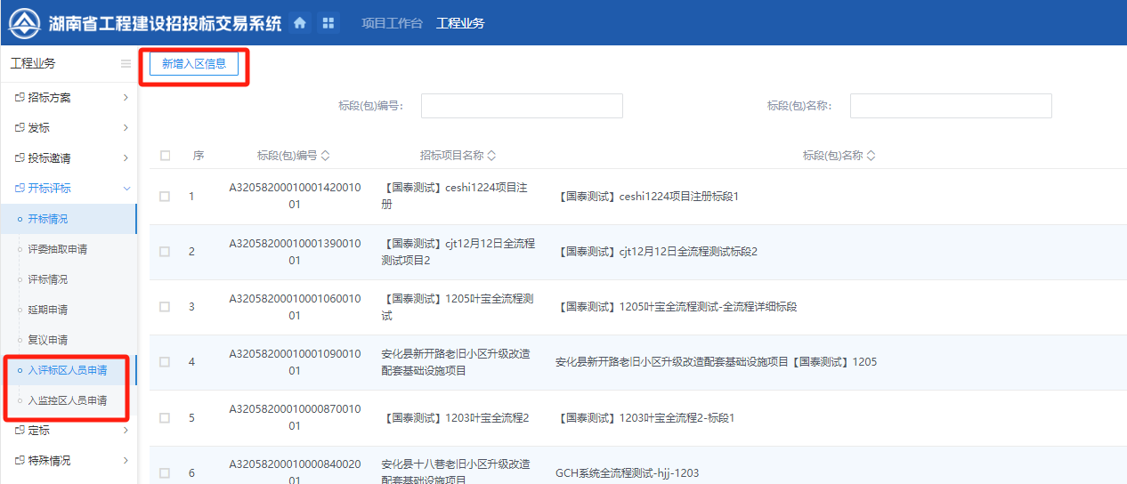

项目复核
招标人（招标代理机构）需指派项目负责人在交易现场通过线上对评标结果进行复核，复核范围为客观分评审内容，操作流程如下：
评标委员会在完成正常评审后，评标系统未完成总分汇总、中标候选人排序及签章之前，评标委员会组长在评标系统点击“申请招标人复核”按键，系统自动短信通知招标人（招标代理机构）进行复核；
招标人（招标代理机构）收到项目复核短信通知后，登录交易系统找到相应项目，按系统提示流程对客观分评审点的一致性和正确性开展在线复核，复核意见不得向评标委员会专家作倾向性、误导性的解释或者超出招标文件规定的说明，并将复核意见以文字形式线上一次性提交评标委员会，评标委员会对复核意见进行确认，经确认确实存在客观分评审点错误的，评标专家需退回并修改招标人（招标代理机构）提出复核疑问的评审点，系统自动将评标专家修改后的结果进行保存并直接进入下一步流程，不需要招标人（招标代理机构）再次确认或复核；
项目复核基准时长原则上为2小时，因项目评审复杂或投标人数量过多的，招标人（招标代理机构）可以写明理由延长30分钟，复核结束前20分钟倒计时提醒，评标过程中招标人（招标代理机构）需及时关注短信或交易系统中的提醒消息开始复核，如复核结束前招标人（招标代理机构）未点击确认复核结束，系统将视为复核完成，自动通过。见证系统自动记录复核前评审原始情况、复核意见和专家采纳意见情况。

复评
评标结束后，经行业行政监督部门批准同意复评的项目可开展项目复评。招标人（招标代理机构）需在交易系统“投标邀请-变更公告”模块发布复评公告，经交易系统自动推送至交易服务平台对外发布。
复评公告发布后招标人（招标代理机构）在交易系统“项目复评申请”模块点击“新增复评信息”按键上传复评申请材料，包括行业行政监督部门同意复评的书面文件及相关附件（含招标人往行政监督部门的复评请示）、在交易服务平台发布复评公告的网上截图，交易中心对招标人（招标代理机构）网上提交的复评材料要件的完整性进行审核。

八、定标

中标候选人公示
招标人（招标代理机构）按照评标报告结果在交易系统“定标”模块点击“中标候选人公示”按键进入并发布中标候选人公示，中标候选人公示通过交易系统自动推送至湖南省招标投标监管网和交易服务平台统一对外发布。
操作步骤：点击“定标-中标候选人公示”菜单，点击“新增中标候选人公示”按钮，进入填写招标项目信息、中标候选人、被否决投标或不合格投标人、公示日期等相关信息：
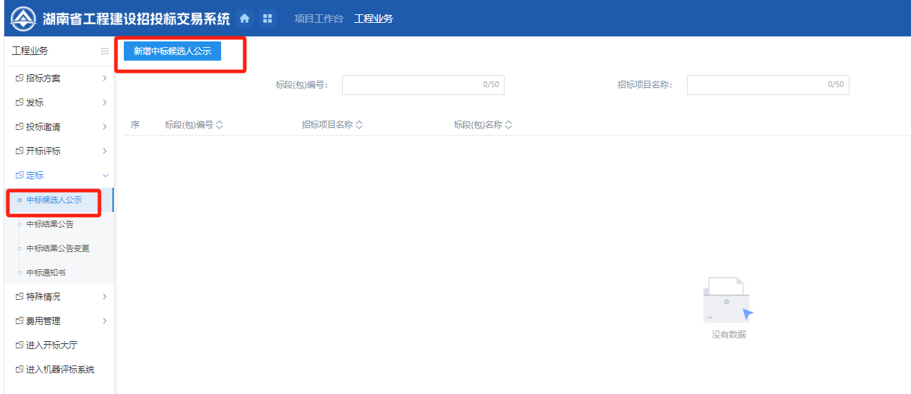
重要提醒：（1）相关行政处罚信息由投标人自行填写并将列入中标候选人公示内容。因未如实填写造成异议、投诉，经调查属实的，将取消其中标候选人资格并认定为失信行为。
（2）多标段不同室评标但有“多投中一”原则的项目，最终中标候选人排序由招标人（招标代理机构）依据评标委员会的评分排序结果并按照招标文件明确的中标候选人排序规则填报确认，并在交易系统中标候选人公示模板中写明“在不改变评标委员会独立评分结果的基础上，由招标人（招标代理机构）严格按照招标文件清晰的中标候选人排序规则，依据评标委员会的评分排序结果确认最终中标候选人排序。如果其招标文件无明确、清晰的中标候选人排序规则，则以评标委员会的评分结果为最终排序结果。”招标人（招标代理机构）需将评标委员会评分排序和最终中标候选人排序同步公示。

中标结果公告
招标人（招标代理机构）登录交易系统“定标”模块点击“新增中标结果公告”按键发布中标结果公告。
操作步骤：点击“定标-中标结果公告”菜单，点击“新增中标结果”按钮，进入填写中标人及项目基本信息、评标委员会评审意见等相关信息：
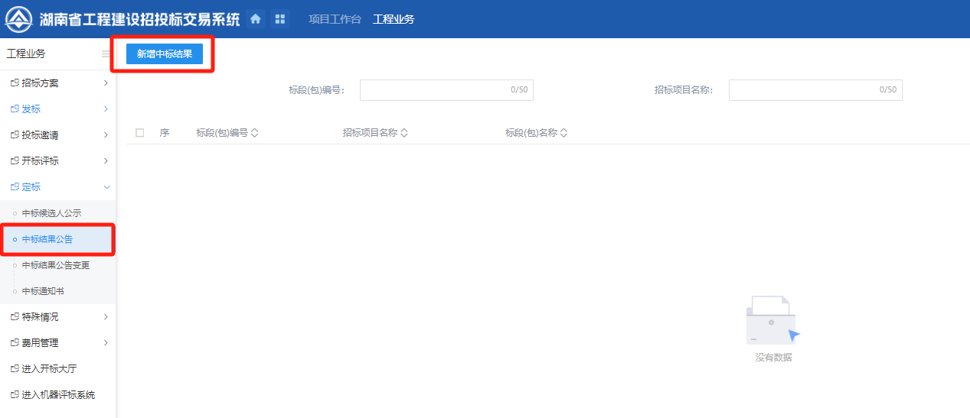
重要提醒：如果项目产生复评，经复评后如改变原中标结果的需由招标人（招标代理机构）登录交易系统“中标公示结果变更”模块点击“新增中标结果变更”完成中标结果变更流程。

中标通知书
完成中标结果公告流程及交易主体履行交易服务费缴纳义务后，招标人（招标代理机构）登录交易系统“定标”模块点击“新增中标通知书”按键，自动获取项目交易信息生成中标通知书，并由招标人和代理机构共同加盖电子公章后，中标人即可登录交易系统自行下载打印带水印标记的中标通知书，同时交易系统将中标结果推送至其他未中标的投标人。存在投诉未处理完毕的项目（即进入了投诉模块流程，但招标人或行政监督部门在平台内未点击确认处理完毕）由系统自动管控不能进入生成中标通知书环节。
操作步骤：点击“定标-中标通知书”菜单，点击“新增中标通知书”按钮，进入填写招中标人、中标金额、项目信息等：
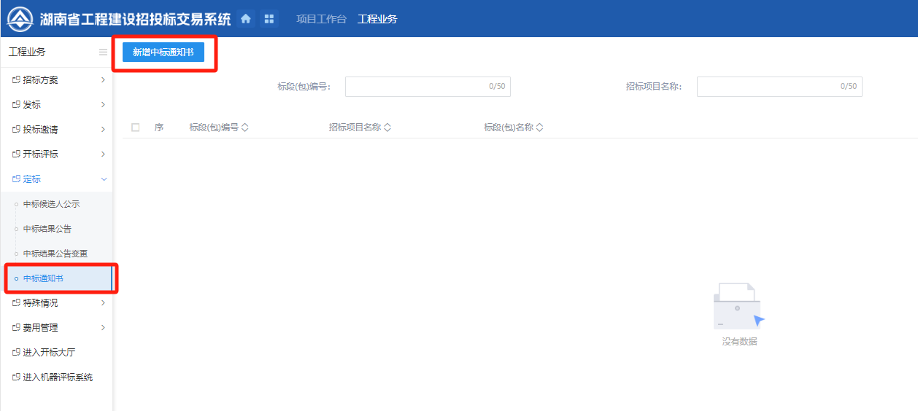
重要提醒：在定标过程中，应严格遵守相关法律法规和招标文件的规定，确保公示的合规性和有效性。对于违反规定的行为，将依法追究相关责任人的法律责任。同时，招标人（招标代理机构）应确保公示信息的准确性，避免出现错误或遗漏。在公示前，应对相关信息进行仔细核对和审查，确保无误后再进行公示，并按照规定的时间节点及时公示中标候选人信息，避免因延误而影响招标进度和效率。

九、保证金退还
未中标单位投标保证金（现金）由招标人（招标代理机构）在中标通知书发出之日起5个工作日内在交易系统“保证金退款”模块点击“新增申请”发起退还，中标单位投标保证金（现金）应在中标人签订合同后5个工作日内退还。交易系统应设置投标有效期到期之日自动退还投标保证金（现金）功能，因特殊情况投标单位保证金需暂停退还或不予退还的，招标人（招标代理机构）需按照要求在交易系统“保证金退款”模块点击“暂停退还”按键前上传加盖公章的情况说明文件。
操作步骤：点击“费用管理-保证金退款”菜单，点击“新增申请”按钮，进入填写项目信息、投标人信息、退款金额等相关信息：
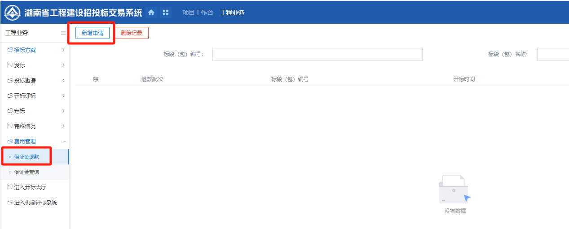

十、签订合同
招标人与中标人在约定的期限内登录交易系统“合同签订”模块按照交易系统中合同范本统一模板格式在线签订项目合同，合同的相关信息在交易服务平台予以发布。

